**课程安排：**

（1）9周三（4月20日）结束

（2）13周考试周考试

（3）实验6,8,9,10周晚上逸夫楼401AB(周三56节的同学周三晚，周五56节的同学周五晚《例外：8周一、三

9周一、三》

10周一、五）

一、打招呼

1.争取一次通过

（1）选课问题：软件的同学是必修课，没有替代学分，必须确保通过。

（2）评估、专业认证：要求越来越高，每年考题不一样，跟着大部队。

2.认知性质的课，要求并不高，不指望你马上成为设计师、分析师

（1）设计就是取舍，只有真正经历过痛苦的抉择，才能理解。 《如网友回龙观买房》

（2）工作经验积累+机遇

（3）只学到皮毛，不必苦恼，有了对象思维、系统思维就行，将来再回头学

二、课程内容、目标

1.课程名分析

（1）OOA/D(Object Oriented Analysis/Design)：用户需求+合理规划

（2）UML（Unified Modeling Language）：记录决策、辅助分析。

《（业务）、需求、分析、设计》

“纸上谈兵”的作用：做得好也要七八分象，有助于不断提高 《木工，修电器》

2.课程目标。

（1）面向对象软件建模：掌握面向对象软件建模各阶段的原则、方法和依据。重点是取舍依据。（如医保刷卡系统的性能、成本）

《（学而不思则惘）》

（2）UML（Unified Modeling Language）：掌握UML表示法的含义和规范，学会使用UML辅助面向对象分析和设计、表达分析结论和设计决策。

《建模：纸上作业的重要性 火神山医院设计》

《为什么UML算语言：UML规范2.4.1Infrastructure p123》

学术研究用EA 2013，教学ROSE， 企业Star UML

《不统一的例子：需求：可扩展的弱电设计》

三、课程意义

毕业论文、 考研、 将来成为设计师

（用SA/D太落伍） (复试、面试) （对象思维）

四、学习策略：

强调明确的过程模型：analysis design program test maintenance；各阶段划分、串接方式；RUP、XP等；无法统一，知己知彼

项目案例前后一致：学节奏

用例的文字描述：自下而上，对顶层设计要求低

概念模型的分析策略：类似数据库的E-R图

职责设计的决策依据：理由、上升到设计模式等。

选课本的依据：《面向对象分析与设计（UML）》侯爱民，清华出版社，2015.

成书晚，资料全面

将来自学：新手先看《UML和OOAD快速入门》 邱郁惠

高手直接看《UML和模式应用 》 3版 Craig Larman著 李洋译

【2022 新增一本：《UML2面向对象分析与设计（第2版） 谭火彬》

总结：理解建模原理与UML表示法的主次关系：学习的重点是分析策略和决策依据，而不是画UML图

==================2=============。

软件的同学下学期才学“软件工程”？

回顾：

纸上作业的重要性：盖大厦与盖狗窝不同（工作量大，别人的要求）

建模原理（分析策略和决策依据）是里子，画UML图是面子。

一、简述软件工程相关知识

1.软件工程的2个出发点：

质量、效率；谁重要？

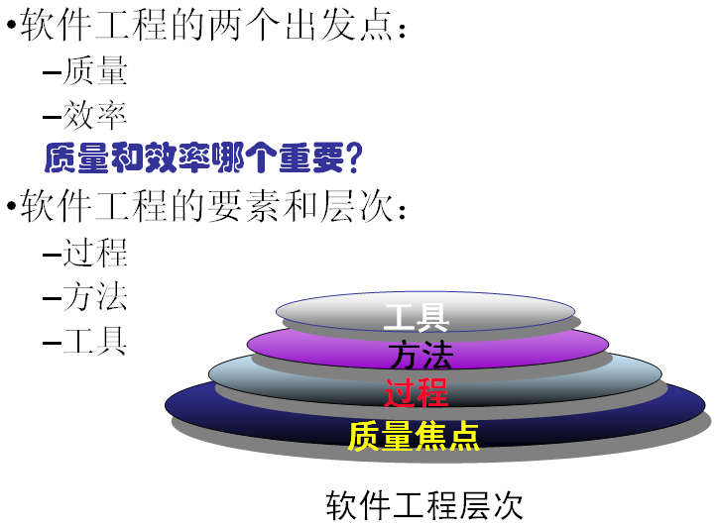

2.软件工程的要素和层次：

在关注质量的基础上，有3要素：过程、方法、工具

影响目标的相生相克的各种因素：成本、性能、可靠性、。。。。；综合考虑《类比金水木火土》

软件过程：

是为了获得高质量的软件所需要完成的一系列任务的框架，它规定了完成各项任务的工作步骤《“套路”》。过程定义了技术方法的采用、工程产品（包括模型、文档、数据、报告、表格等）的产生、里程碑的建立、质量的保证和变更的管理。

相当于团队方法；《过去还有PSP：Personal Software Process》

“套路”太复杂或太成熟可能淹没“思想”《不忘初心》

方法：

为软件开发提供“如何做”的技术，它涵盖了项目计划、需求分析、系统设计、程序实现、测试与维护等一系列的任务。

工具：

为过程和方法提供自动的或半自动的支持。

3.软件生存周期：

定义阶段：(1)可行性研究与计划(2)需求分析

开发阶段：(3)总体设计 (4)详细设计(5)实现(6)集成测试(7)确认测试

维护阶段：(8)使用和维护

**通常使用生命周期模型简洁地描述软件过程。**

**《开发过程模型、工程范型》《各个击破+验证衔接》**

4.常见的过程模型

《选择：知己知彼》

1. 边做边改模型：没设计。课程设计？实验室开发？

《**没文档**。不叫产品，一旦不用就废了》

1. 瀑布模型：很难回头**《成本太高》**，成功案例只是传说？**文档驱动（任务书、可行性报告、需求分析）**。

客户真能看懂？被迫签字

**《改进思路：分段线性》**

（3）快速原型：适合需求不确定的项目。能凑合用？

《手机开发又强调界面；弱化了分析设计》

《一个实际项目需求》

生产管理-安全管理-安全计划

生产管理-工作票管理

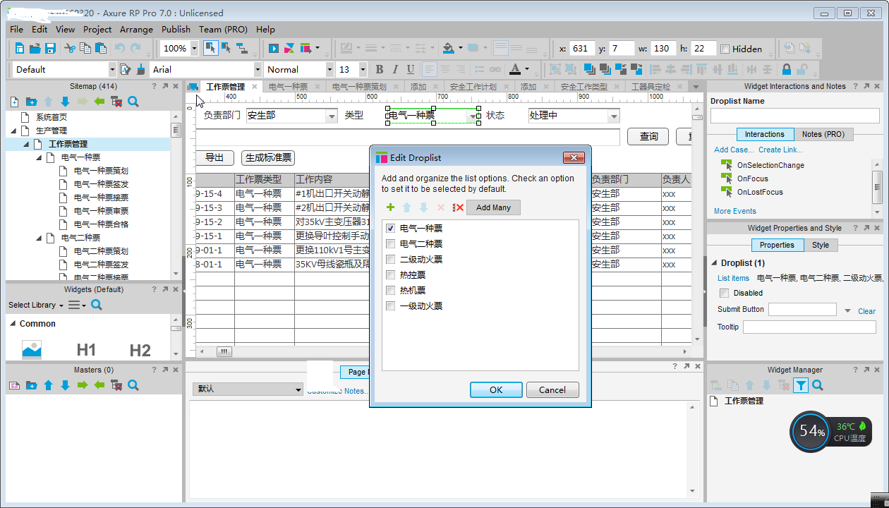

（4）增量模型：**先做一块**，能及时得到用户反馈。会不会崩塌？

（5）螺旋模型：瀑布模型+快速原型+**风险分析**；规避风险。人是最大风险，自家人？

（6) 迭代开发模型:可以并行开发。

自下而上，增量；迭代 ，节奏太随意？

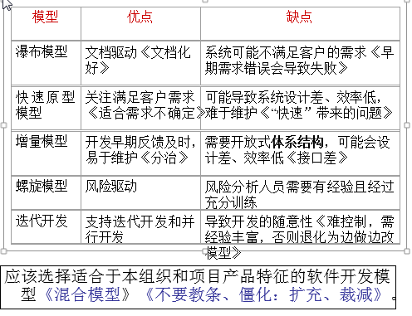

5。结构化分析和设计方法

（1）数据流图(DFD:data flow diagram)分析需求。

借助数据找功能《单据+报表向里找》。自顶向下功能分解

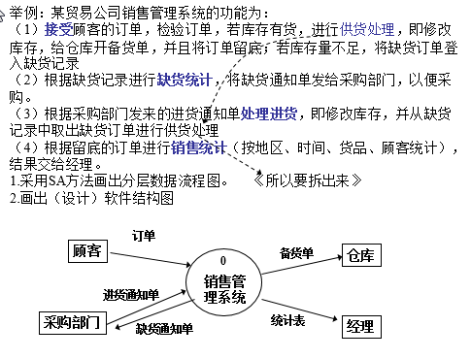

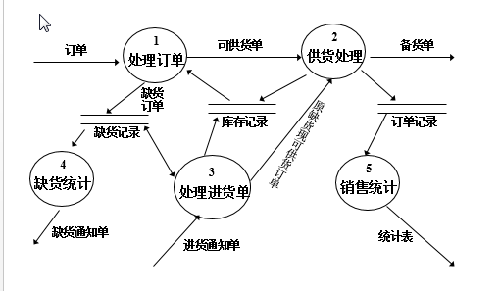

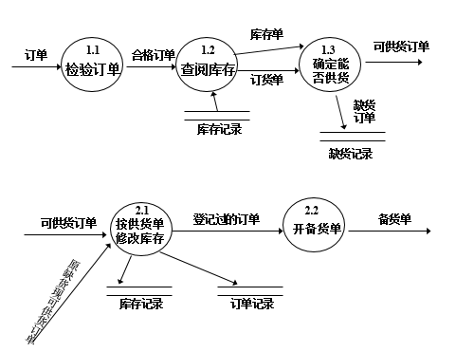

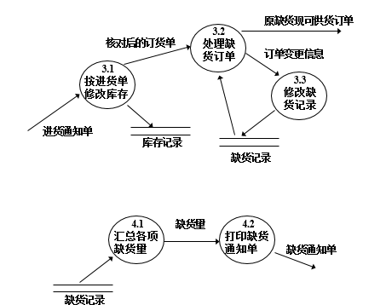

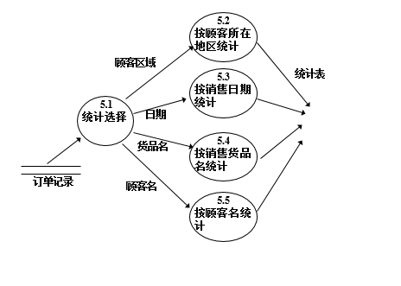

1. 转化成软件结构图(SC)

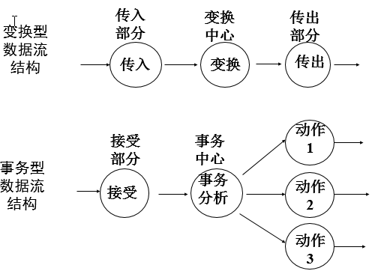

变换型：输入、处理、输出 +帽子

事务性：菜单输入、调度（各分支） +帽子

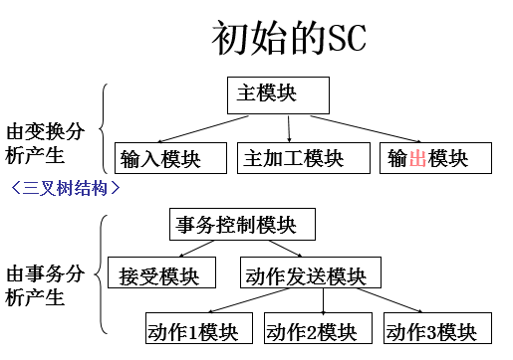

（3）上下级关系正确；分叉不要太畸形（5-9个）。

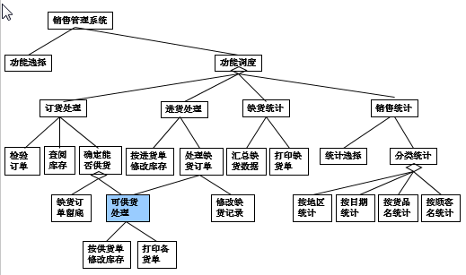

二、对比瀑布模型、SA/D看OOA/D学习策略

强调用例的文字描述：自下而上找需求

强调项目案例前后一致:始终围绕类图。随意，但有节奏

强调明确的过程模型:用例驱动、以体系结构为核心、迭代增量

三、OOAD中过程、方法、工具的关系

以政协委员写提案为例

（2）“工具”：用UML来表达OOA/D

UML的意义就在于为OOA/D的实践规定了一致的表示法

（1）方法：运用OOA/D原则

领域分析+职责分配

（3）过程：过程模型（活动套路，开发周期）

用例驱动，以体系结构为中心，迭代增量式

==================3=============

勘误：

1. 以前StarUML5.0是开源、免费的；现在StarUML v3收费。
2. 关于磁道写入后的残留痕迹；叠瓦技术下还是否存在残留？

回顾：

一、简述软件工程相关知识：

软件工程

出发点：质量>=效率；

3要素：过程、方法、工具

软件过程：团队框架、套路

方法：各阶段如何做

工具：支持，如原型工具

软件生存周期：计、需； 总设、详设； 编、测； 维

例如 分析师，系统边界；架构、具体平台；单元到确认；改正适应完善预防

常见的过程模型：瀑布、原型、增量、迭代

SA/SD:(1)DFD (Data Flow Diagram)借助数据找功能。自顶向下功能分解

(2)转SC（结构图**Structure Chart**）

变换型：输入、处理、输出 +帽子

事务性：菜单输入、调度（各分支） +帽子

(3)调用关系、分叉和谐

二、对比瀑布模型、SA/D看OOA/D学习策略:围绕类图。随意，但有节奏

三、OOAD中过程、方法、工具的关系

以政协委员写提案为例

--------------

一、理解UML（Unified Modeling Language）定义：

UML是一种用来明确、构建和文档化软件系统制品的通用可视化建模语言。

（老外说的抽象）（就是支持软件生命周期各阶段、全过程；UML不是过程，**也不是方法**，只是一种表示法**《背后是有语义规则的》**）

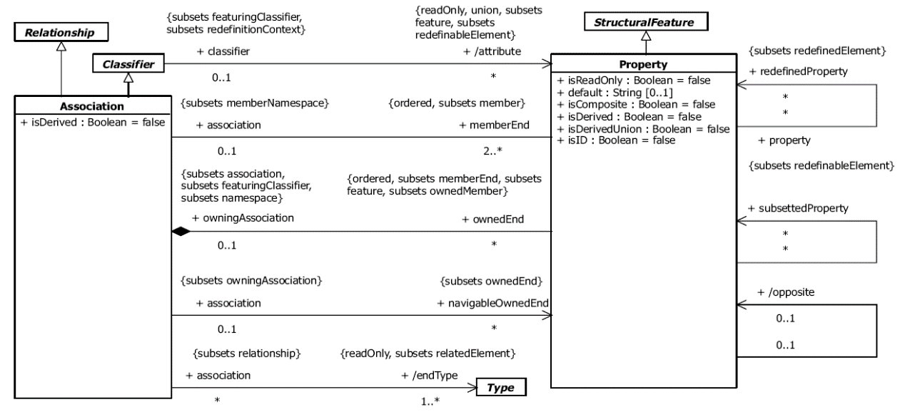

统一：概念、符号及其背后的语义规则

建模：“纸上作业”

语言：符号+规则

~~二、拷给同学的课件~~

~~课件：Larman案例、邱郁惠案例、侯爱民课件~~

~~参考书电子版~~

~~软件：（IBM ）(Rational)ROSE_ENTERPRISE_7.iso~~

~~StarUML 5开源的~~

~~（visio与OFFICE集成好；UMLet极小；开发工具自带（vs2010等））~~

~~虚拟机~~

~~实验指导书：两个版本~~

~~UML规范：（软件与规范 类似于 产品与专利）~~

三、三要素中的“方法”

（2）按照对象的观点识别、描述并模拟（用交互的对象）问题域。**《方法论》**

（1）面向对象技术的基本观点:**一切皆对象**。> reuse

大师认为

a.世界观**《认识论》**发生了改变：客观世界由对象组成（怎么组成？结构、连接）

b.对象是孤立存在的：消息驱动

（3）面向对象的核心元素:

（a）对象:现实对象;对象类概念;程序类定义（模板）;程序对象实例（instance）化、交互。

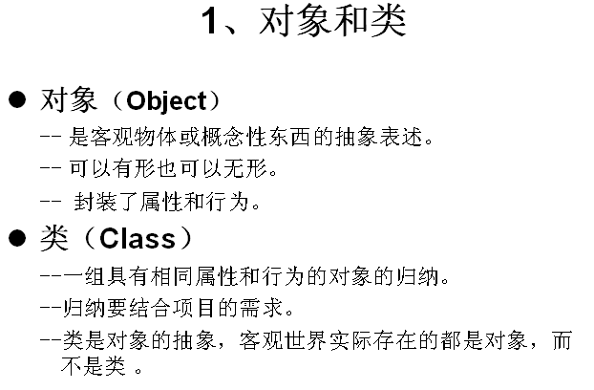

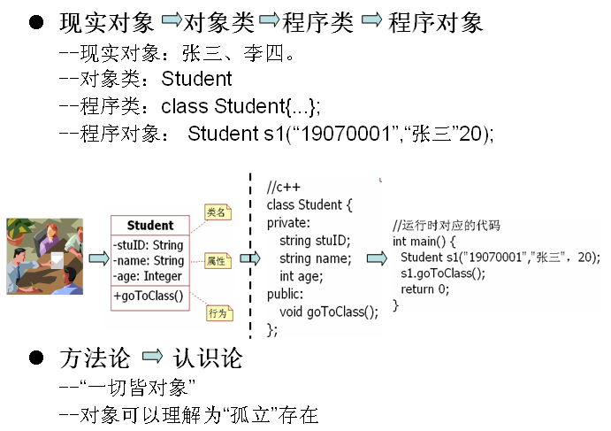

详略是有节奏的

（b）封装：封装易变部分

（c）消息:函数调用，拟人

（d）类 :有共性的东西，不止名词性事物，如学生选课

（e）继承：（f）多态性

一起用；记住图形样子：使用者，抽象规定，具体实现

**（g）结构与连接**

为了使系统更有效地映射问题域，开发者需认识并描述对象间的关系

末端不同的箭头。

两种结构：一般/特殊结构（泛化generalization）

整体/部分结构（组合composition、聚合aggregation） 《组成家庭、同学聚会》

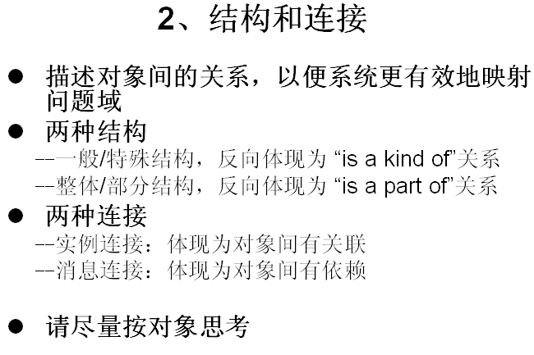

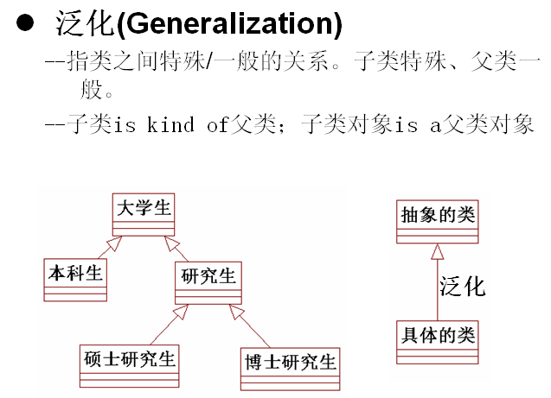

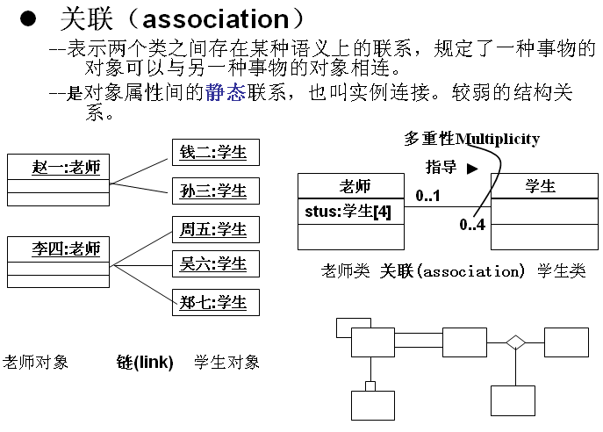

区分组合、聚合：

（1）按对象思考

多重性写法

类比数据库的ER（entity-relationship）图技术：学生、课程、选课、系

（2）从共享角度、从生存期角度区分

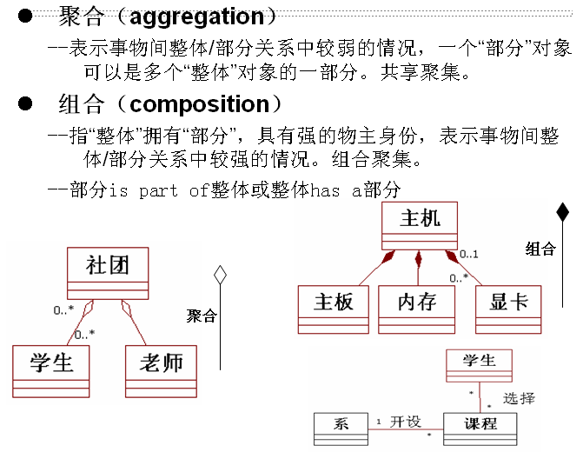

两种连接：

静态连接：关联association

（1）如何理解“静态”：毕业设计，数量关系保持一学期

InstructorTeacher::week12work(void)

{s[0]->writePaper();}

(2)侧重数量关系

消息连接：依赖dependency

（1）如何理解“动态”：评阅老师，调用关系保持2天

CommentTeacher::comment(Student* s[])

{ ......

s[0].Bind()

s[1].Modify();}

（2）侧重调用关系

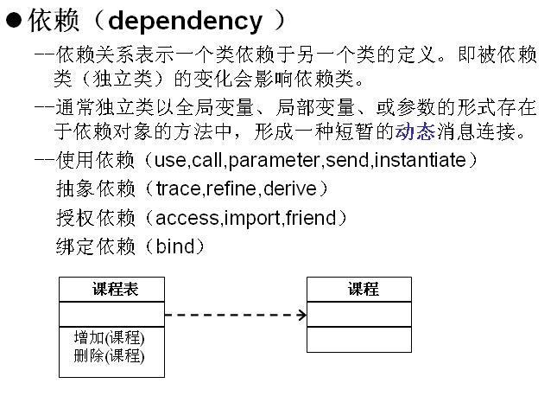

《此例依赖有可能需要转化为关联，所以不太好。换成“游戏人物”与“房门”好些》

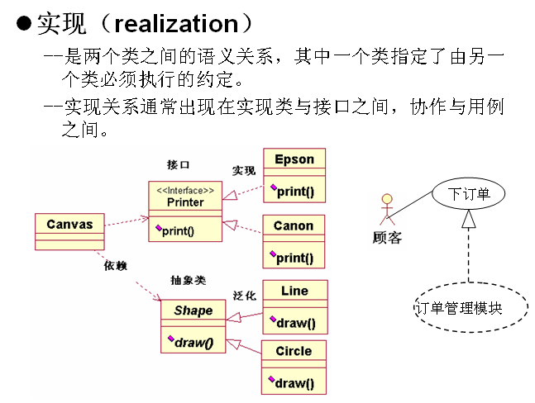

到底谁更一般：

* **UML规定了4种类间关系：依赖、关联、泛化、实现。**

**--从关系的目的、结构的持久性角度来理解**

--一般到特殊的顺序是依赖、关联、聚合、组合、泛化。

最终都是要发消息；

泛化结构最持久

给课程表增加课程一瞬间；指导毕业设计1学期、社团或电脑的组成数年、研究生是一种大学生，这一说法至少也有100年了。

**--从实例多重性取值特点看**

关联最一般

关联0..1对0..4；聚合*对*；组合*对1；泛化0..1对1

* **早期分析阶段注重聚集结构、关联关系（实例连接）；后期会优化泛化结构、依赖关系（消息连接）的设计。**

总结

1.重点讲解结构与连接：两种结构，两种连接。

2.正确运用结构和连接有效地映射问题域。

============4===============

回顾：

1、理解“一切皆对象”：从方法论上升到认识论，对象是孤立存在的，所以才有了用例驱动、迭代开发。。。

2、两种结构与两种连接

（0）泛化generalization 聚集（组合composition、聚合aggregation）

持久结构，如家人（祖先， 夫妻 ） 课题组

静态连接：关联association 消息连接：依赖dependency

临时“结构”，如指导老师、 问路（路人甲）

（1）OOA的基本功：为了使系统更有效地映射问题域，开发者需认识并描述对象间的关系

（2）为何不叫四种结构？结构 > 连接

（3）区分组合、聚合：《组成家庭、同学聚会》

按对象思考

从共享角度、从生存期角度区分

(4) 区分“静”“动”：较持久可见，临时可见

补充：

1.不要反向运用多重性来推断关联性质：1对多未必是组合（如老师指导毕设）；1对1也未必不是组合

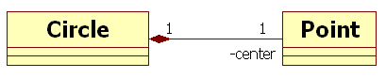

2.广义关联（尤其是组合）的“可见性”要注意“参照一致性和完整性”，包括对象销毁。

（1）一对多关联，双向可见

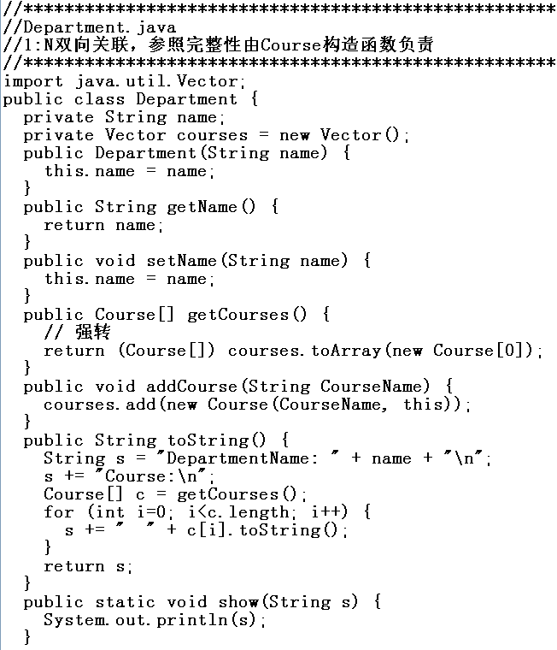

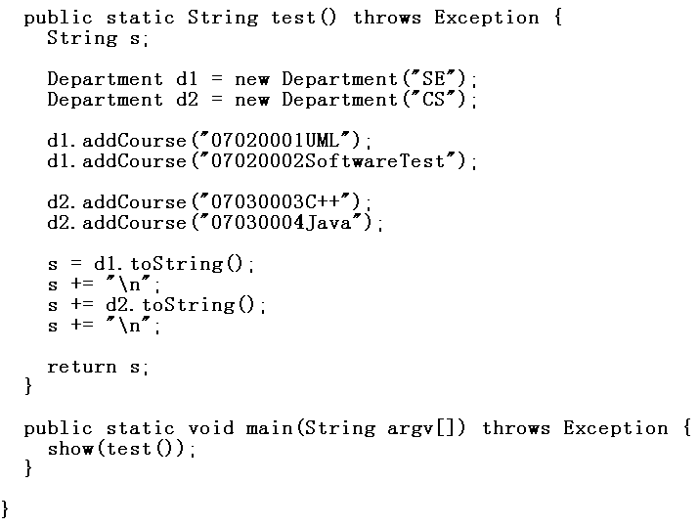

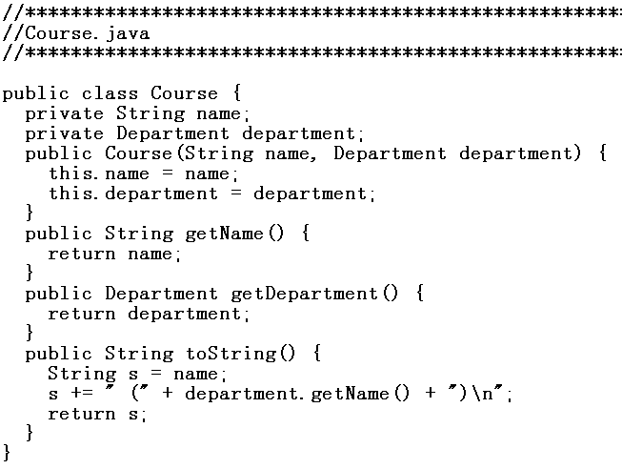

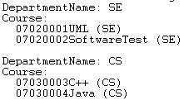

（2）错误的多对多，双向关联

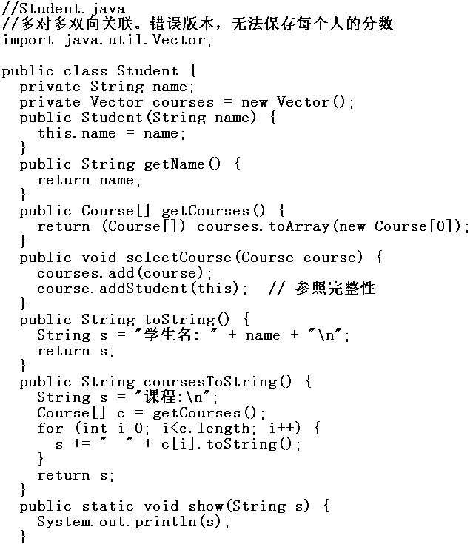

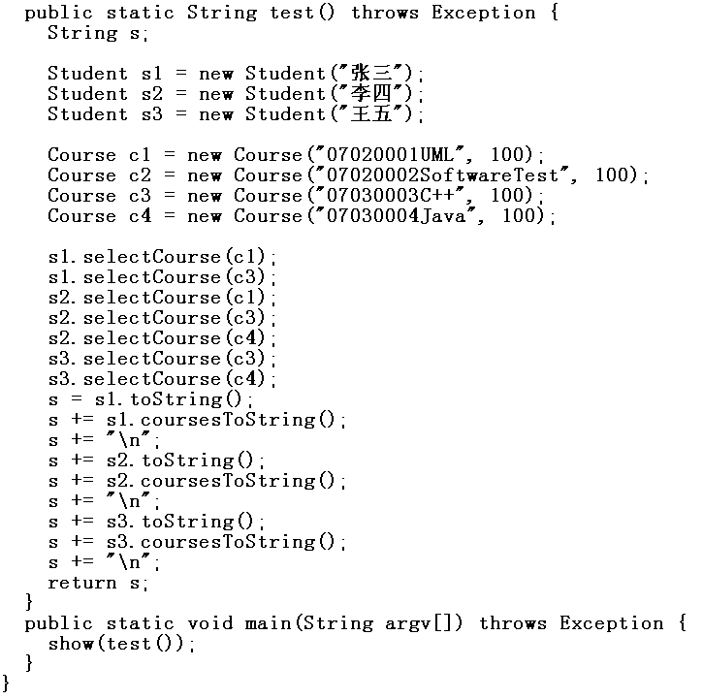

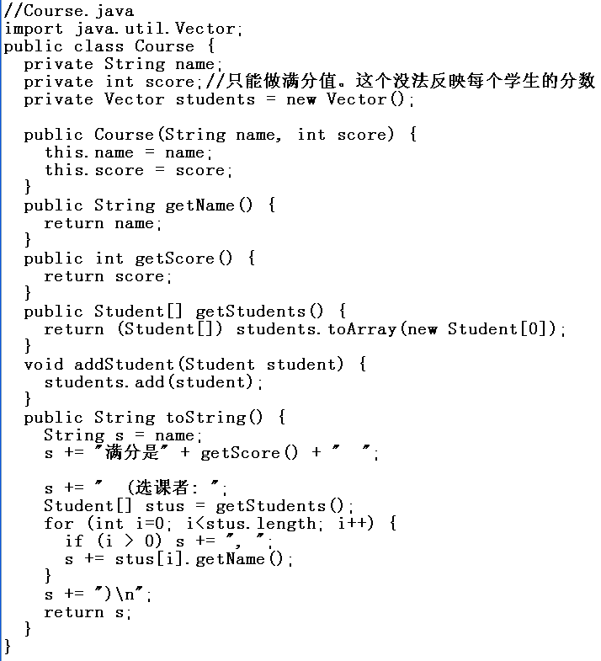

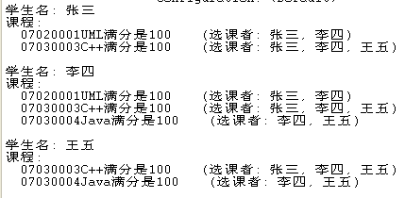

（3）请写出正确的多对多，双向关联

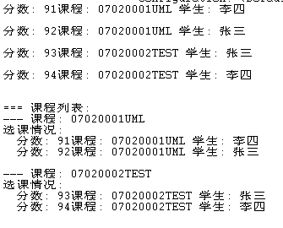

2.关系环分解

（1）反向容纳

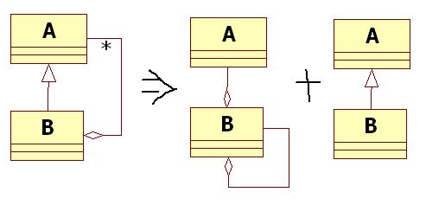

（2）三级关系环

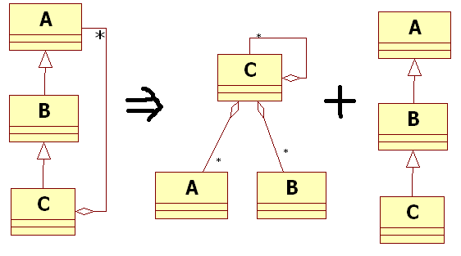

课堂练习:

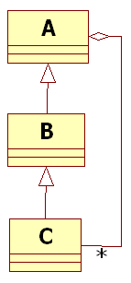

答案：

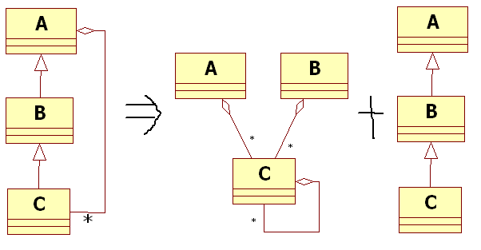

--------

(4)按照面向对象的设计原则为对象分配职责

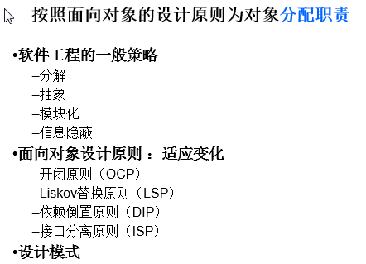

（a）总目标：开闭原则（OCP）:指一个模块在扩展性方面应该是开放的，而在更改性方面应该是封闭的

（b）OO的思路：依赖倒置原则（DIP）

牢记使用者、接口规定、具体实现者的画法。

接口(虚函数名+参数)的前瞻性：举一反三，但不要草木皆兵

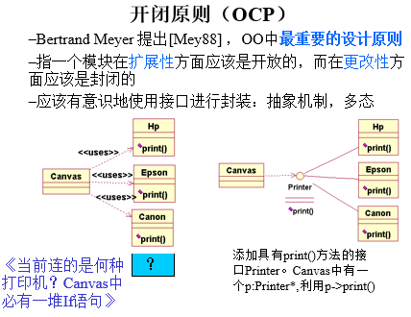

OO具体方法：多态

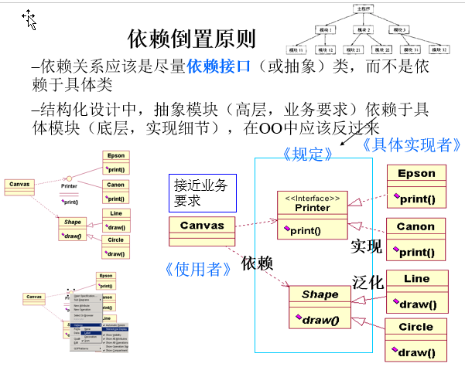

结构化的思路：通用程序

结构化的具体方法：配置文件

课堂练习：

实现OCP(开闭原则)。并且想做下单元测试UnitTestDB（不想乱改工作数据库。甚至“测试先行”，比如用Junit测试。“环境”由数据库变成测试都好使，说明你的设计肯定符合OCP了）

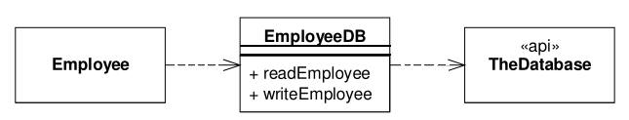

（100分）

答案：

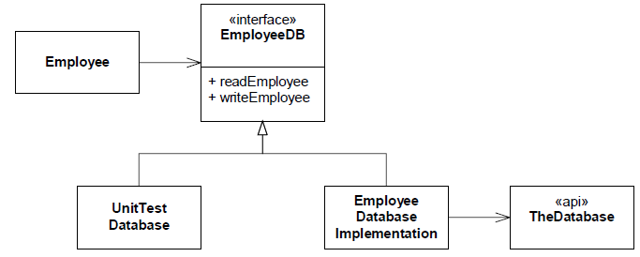

单元测试举例：《讲台电脑装了eclipse,自带Junit》

《assert是比较老的断言了，大家可以搜新的Junit视频教程》

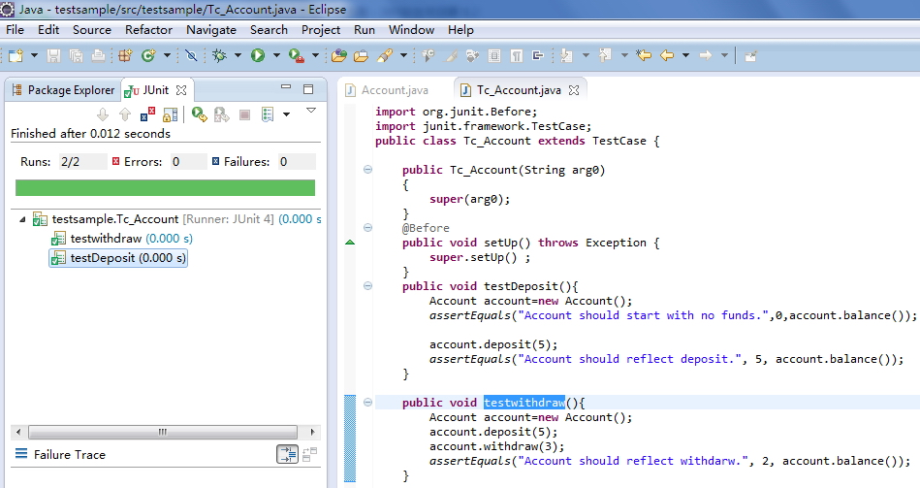

**2022：以下穿插补充一些“设计异味”相关内容**

**The Single Reponsibility Principle (SRP)**

*A CLASS SHOULD HAVE ONLY ONE REASON TO CHANGE.*

**Design Smells:**Can you smell the Fragility?

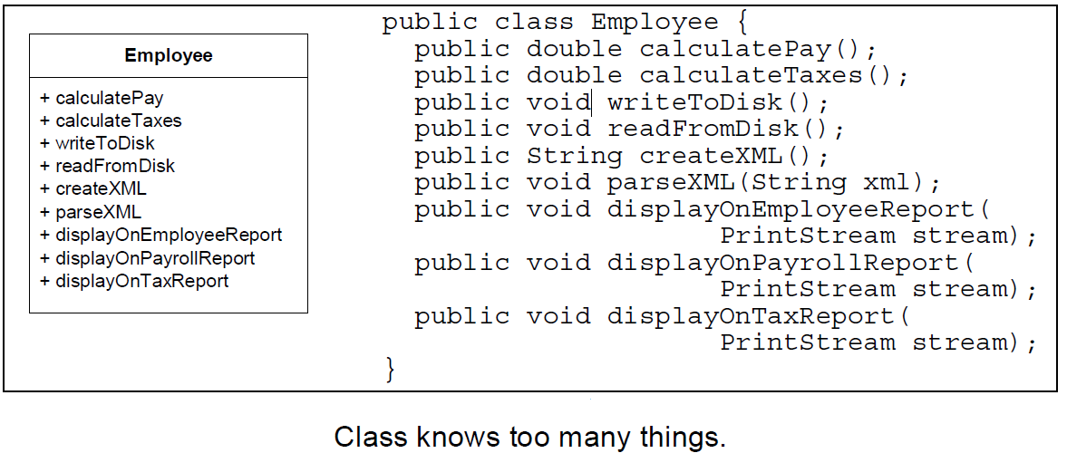

《冥界警局：腐烂的灵魂会影响周围事物》

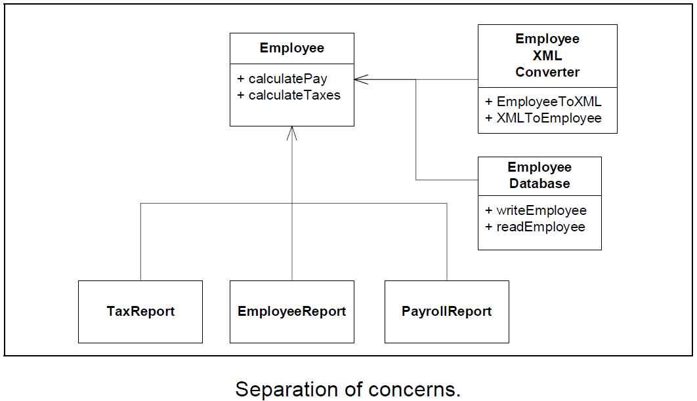

（c）Liskov替换原则（LSP）《由“可以替换”上升到“必须能替换”》

**The Liskov Substitution Principle (LSP)**

*SUBTYPES MUST BE SUBSTITUTABLE FOR THEIR BASE TYPES.*

***举例***

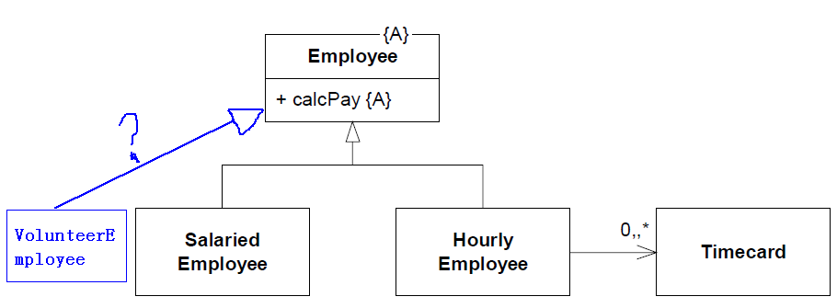

public class VolunteerEmployee extends Employee {

public double calcPay() {

return 0;

}

}

**发送0元的红包？**

public class VolunteerEmployee extends Employee {

public double calcPay() {

throw new UnpayableEmployeeException();

}

}

To make matters worse, the following code is now illegal.

for (int i = 0; i < employees.size(); i++) {

Employee e = (Employee) employees.elementAt(i);

totalPay += e.calcPay();

}

To make it legal we have to wrap the call to calcPay in a try/catch block.

for (int i = 0; i < employees.size(); i++) {

Employee e = (Employee) employees.elementAt(i);

try {

totalPay += e.calcPay();

}

catch (UnpayableEmployeeException e1) {

}

}

return totalPay;

This is ugly, complicated, and distracting. We might easily be tempted to change it to

for (int i = 0; i < employees.size(); i++) {

Employee e = (Employee) employees.elementAt(i);

**if** (!(e **instanceof** VolunteerEmployee))

totalPay += e.calcPay();

}

用到**if**和**instanceof，显然也不怎么好**

（d）接口分离原则（ISP）

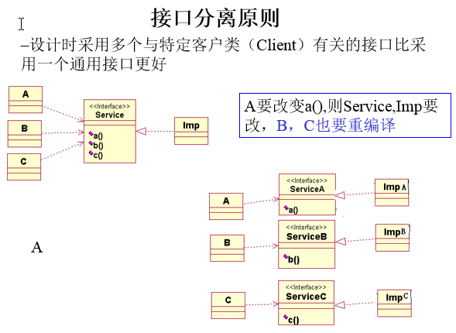

**课堂练习：**

**The Interface Segregation Principle**

*CLIENTS SHOULD NOT DEPEND UPON METHODS THAT THEY DO NOT USE.*

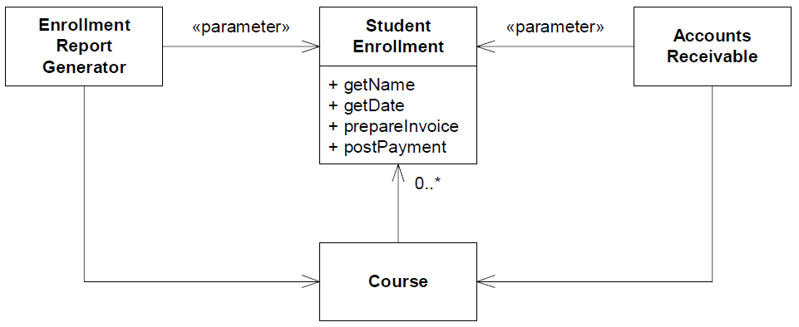

*假如报表部分不涉及缴费问题，请实现OCP(开闭原则)和ISP(接口隔离原则)。*

答案：

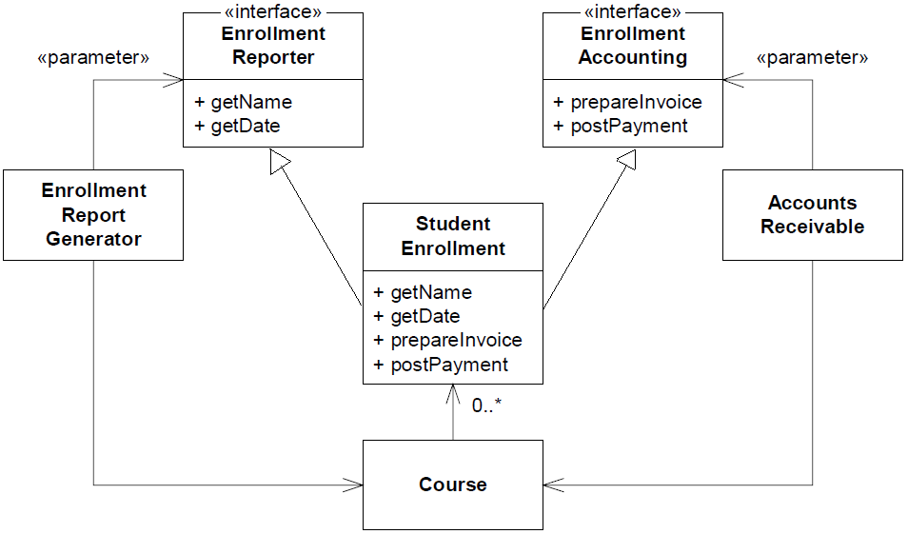

**OCP综合举例：**

**一个简易的MVC案例：解雇员工，选了员工按钮才有效；点过按钮后要删掉该员工，并且按钮再次无效。要求GUI和数据操纵不要搅在一起（如果两边都能替换为测试环境，那肯定OK了）。运行效果如下：**

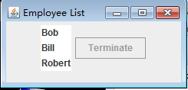

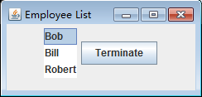

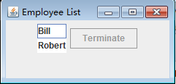

**如何设计？箭头要么指向接口类，要么指向不易变类，就基本靠谱了。**

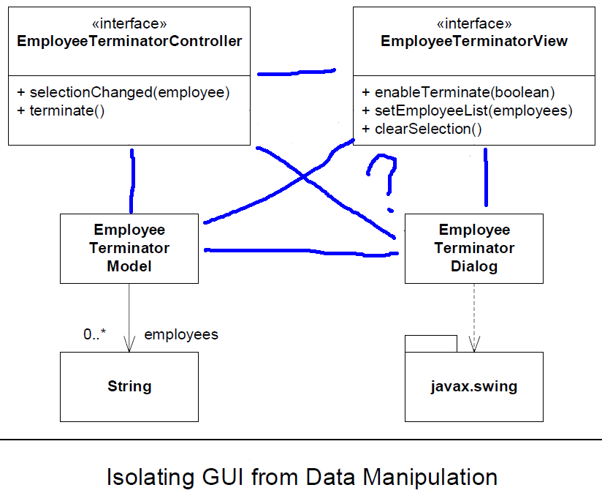

**答案：**

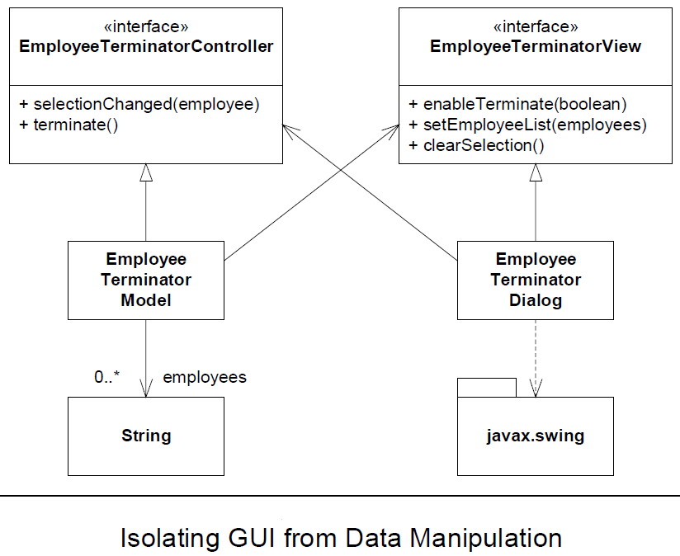

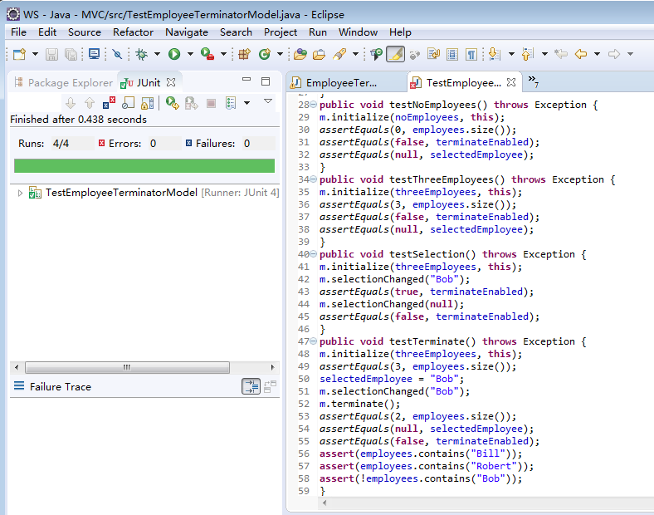

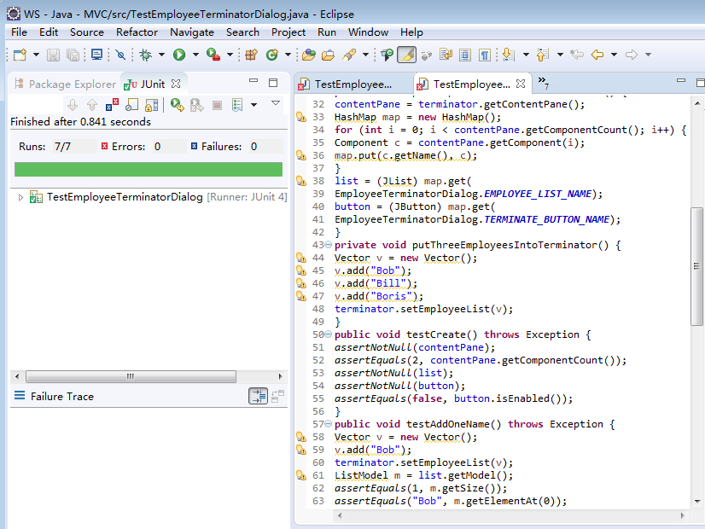

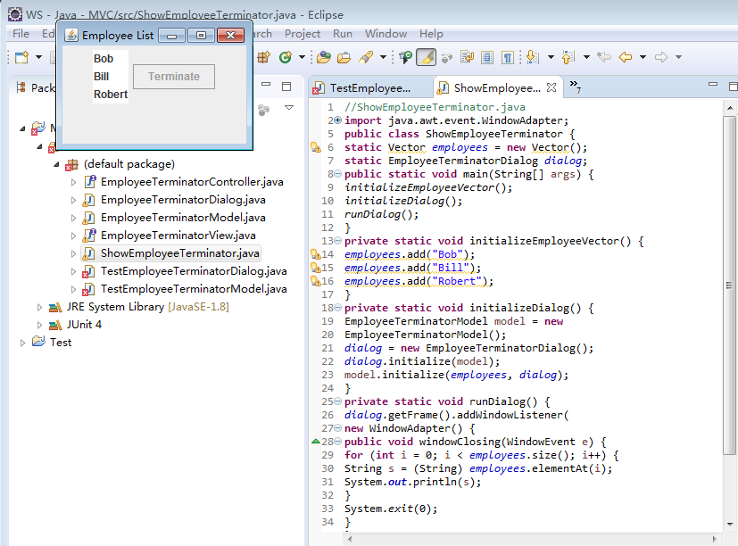

（5）上升到pattern、架构

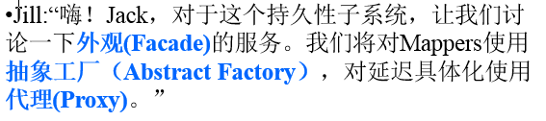

（6）分析与设计

笼统说：做正确的事（分析）和正确地做事（设计）《儒道》《释》

OOA：发现并描述问题域中的对象和关系。

OOD：为对象分配职责

后面会有一个启发性的小栗子

当前设计质量标准(历史的)：能否适应需求变化

三要素中的“工具”：UML语言纵览

1. UML的历史

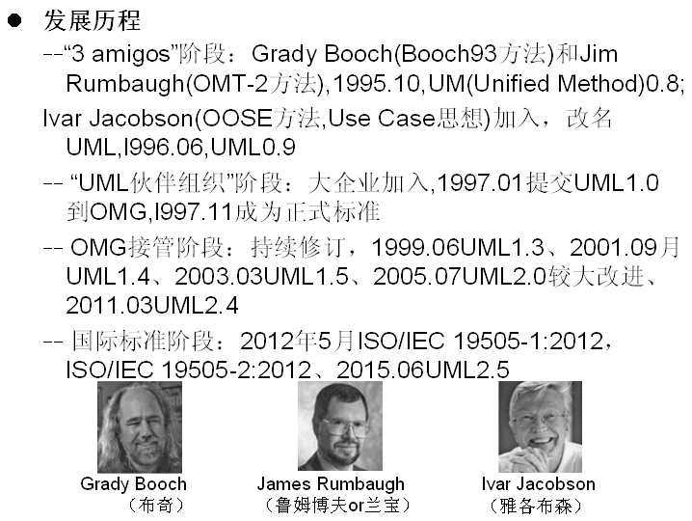

《Shirley Temple,翻译有高下之分：秀兰.邓波儿，雪莉.坦帕，？》

1. UML的构成

视图、 图、模型元素 +通用机制

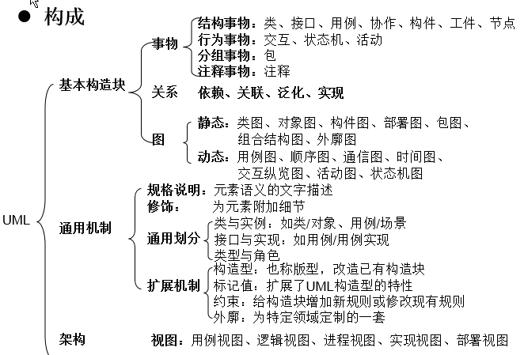

~~模型（有用的替代物）、软件建模的概念（物理模型、逻辑模型、优化逻辑模型、新物理模型）~~

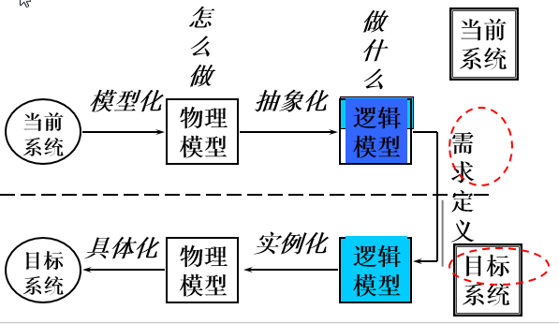

目标：减员增效 到 开源节流 ；CRM ERP

2. 视图

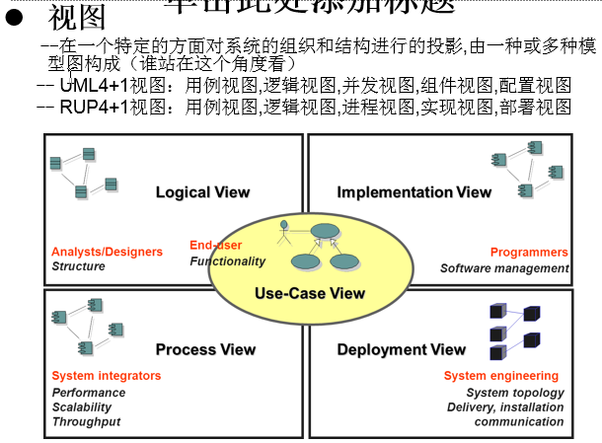

谁站在这个看

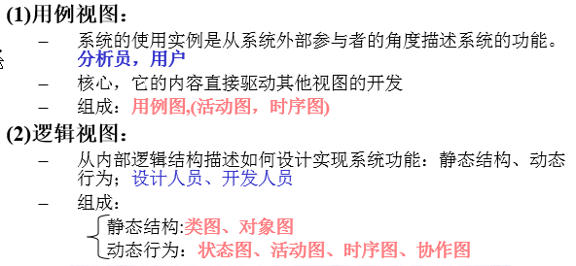

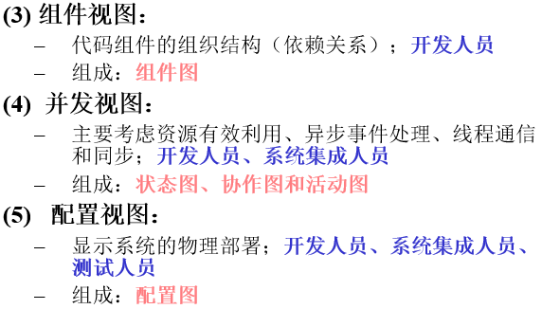

UML4+1与RUP4+1名称略有不同

=============================5===========

回顾：

一、补充：

1.不要反向运用多重性来推断关联性质：1对多未必是组合（如老师指导毕设）；1对1也未必不是组合(点做圆心)

2.广义关联（尤其是组合）的“可见性”要注意“参照一致性和完整性”（c++还要注意深拷贝、对象销毁）。

（1）一对多关联，双向可见 《系 开设 课程》《请把Vector改ArrayList提高效率》

（2）多对多，双向可见 （s ssc c,作业题，不会写？选做?）

3.关系环分解：分解为聚合+泛化，目的是使容纳（或递归）关系更清晰

（1）反向容纳（2）三级反向容纳 （3）小测验：三级正向容纳

（4）作业题：间接容纳（递归）

二、继续OO方法中的设计原则

按照面向对象的设计原则为对象分配职责

总目标：开闭原则（OCP）

OO的思路：依赖倒置原则（DIP）;OO具体方法：多态

结构化的思路：通用程序;结构化的具体方法：配置文件

当前（历史的）设计质量标准：能否适应需求变化

三、三要素中的“工具”：UML语言纵览

0. UML的历史

1. UML的构成

视图、 图、模型元素 +通用机制

模型（有用的替代物）、软件建模的概念（物理模型、逻辑模型、优化逻辑模型、新物理模型）

2. 视图

谁站在这个角度看

UML4+1（与RUP4+1名称略有不同）

用例视图,逻辑视图, 并发视图（进程视图），组件视图（实现视图）,配置视图（部署视图）

分析师，用户，设计人员，开发人员，系统集成人员，测试人员

继续UML“工具”

1. 图

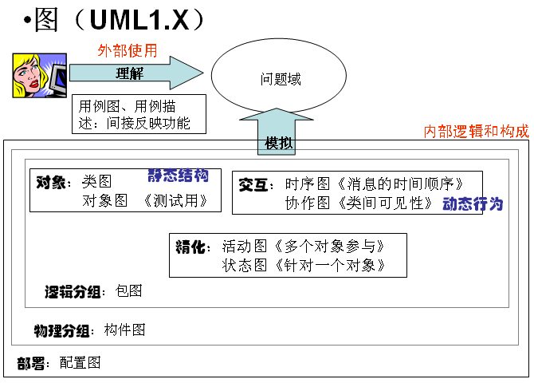

1. UML1.4与UML2.0的比较

包图转正；状态图名称变化；协作图变受限的通信图《假定网状的关联有瑕疵》；时序图《栅栏状》和活动图的元素大幅修改（提高程序流程表达能力，MDA）

profile图（外廓图？简档图）

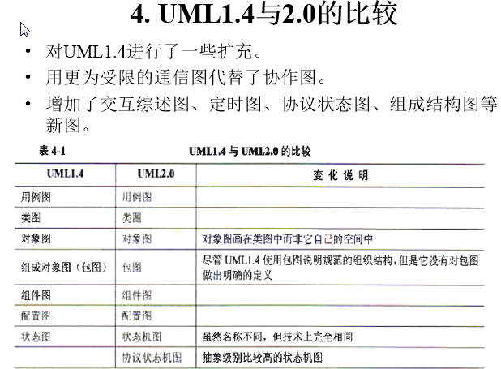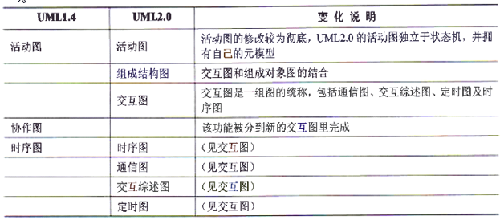

1. 模型元素

节点、连线（实现的符号没瑕疵）、

分组（包）

cn.edu.ahut.hu.BBS.DAL

cn.edu.ahut.hu.BBS.BLL

不靠谱(ch01.DAL) (LYF.BBS.DAL)

组件：xx.jar

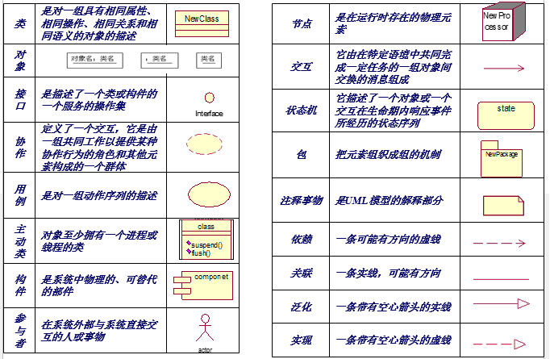

1. 通用机制

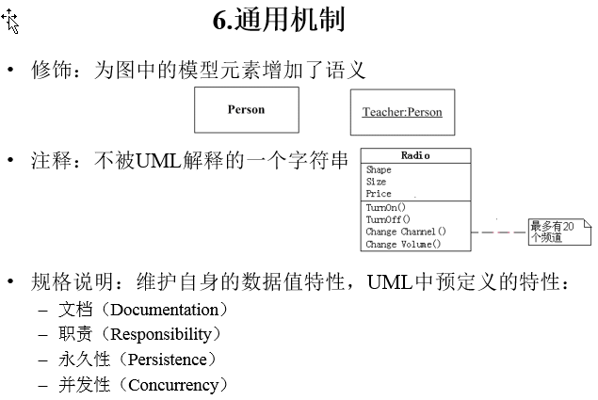

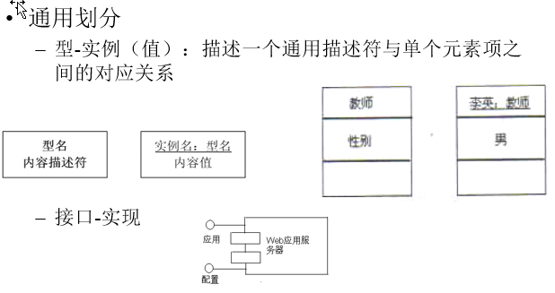

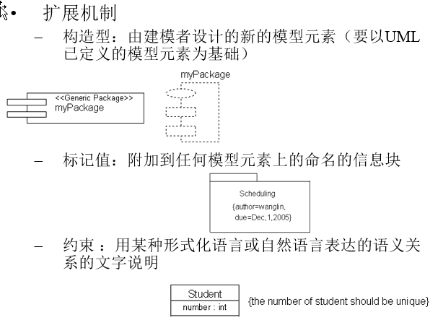

**安装软件**

1. 安装IBM Rational Rose ENTERPRISE 7

（RSA太大；StarUML v3.02别升级到3.1）

选择要安装的产品：可以选第2项“企业版”

选“Desktop install from CD”表示创建一个本地应用程序而不是网络分发

接受协议，（修改安装路径）;选择要安装的组件，全装约455M;点install安装，等，直到finish

导入证书文件进行注册，其文件扩展名是.upd；**2020年1月过期（改系统日期）**

（GHOST装的win7可能证书相关服务没启动，回滚；win10装不上；用虚拟机）

（2）使用

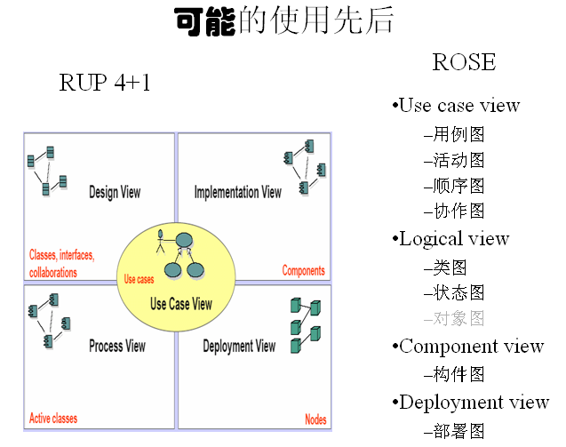

语言选择：一般选cancel

日志区、模型区(视图体现为文件夹)、作图区、工具栏、注释区

模型区delete(ctrl+d)≠作图区del

用例图：学生选课，老师加课；这里关联表示交互；

单向关联是一种风格（发起、支撑）、定制工具栏

文字写哪里？注释区不是UML的注释符号；用例需要排版（类似if else嵌套 ），椭圆下挂DOC，html辅以注释说明

流程文字太乱：用例下new活动图。

从用例找概念：用例下new（分析）类图。

合并流程、概念：用例下new时序图（消息的时间顺序）。

分析师走读：检查（1）对象是否缺

（2）流程是否靠谱

消息序号可取消

F5自动生成协作图（有瑕疵）

结果画在哪：逻辑视图下，new（设计）类图

以上是三剑客（用例、类图、顺序图）的常见用法

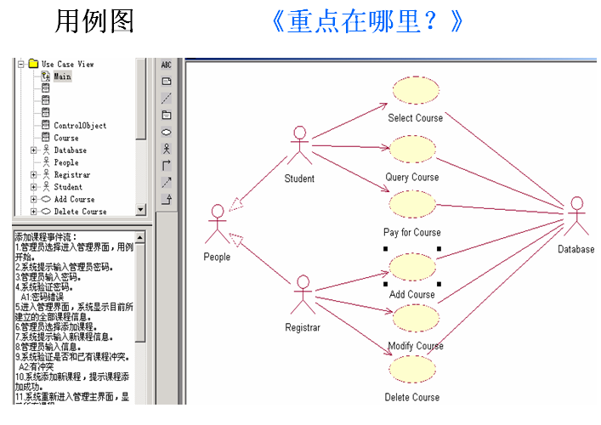

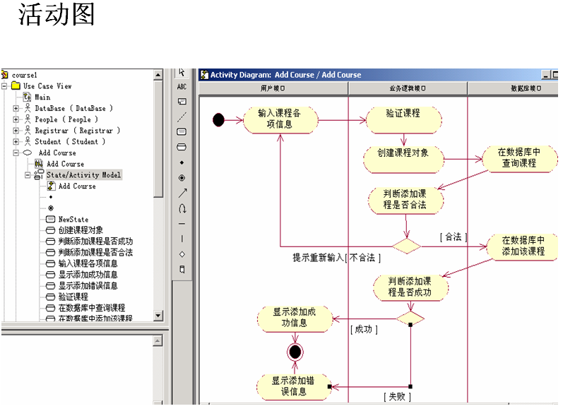

**概念模型（类图）**

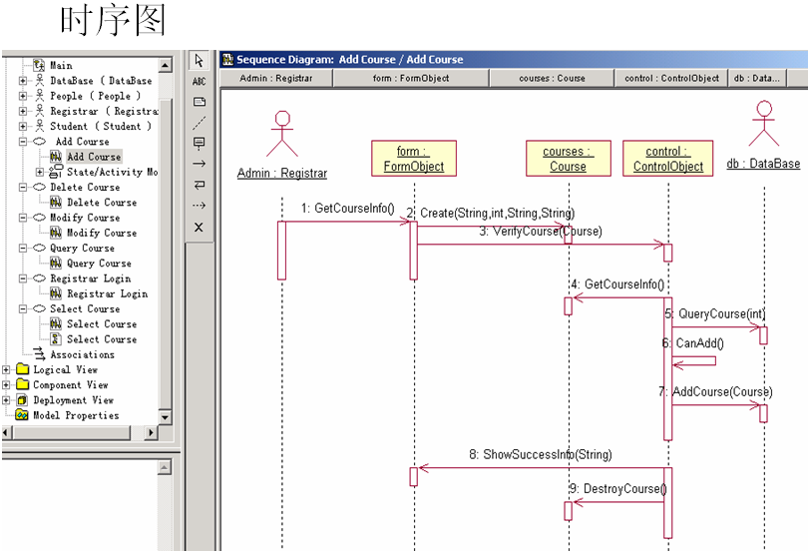

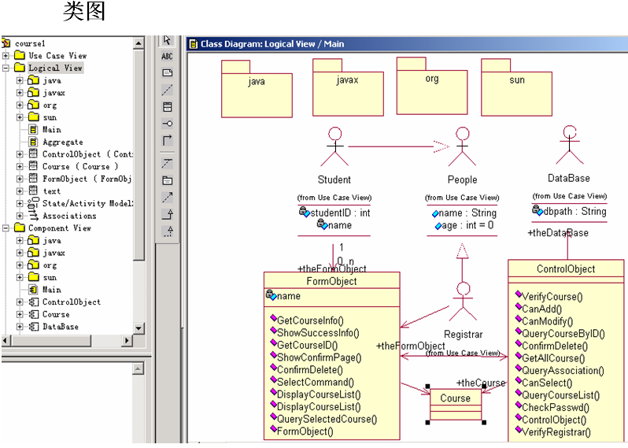

============6===============

回顾：

一、视图、图、模型元素

二、Rose安装：导入证书文件进行注册

三、Rose使用：不选语言，

三剑客（用例、类图、顺序图）的常见用法

--------------------------------

**一、UML典型的使用案例**

小游戏

a.用例：文字（名词，动词）

b.概念模型：分析类图，理解领域，OOA

c.交互模型：顺序或协作图，分配职责，OOD

d.记录结论并完善：设计类图

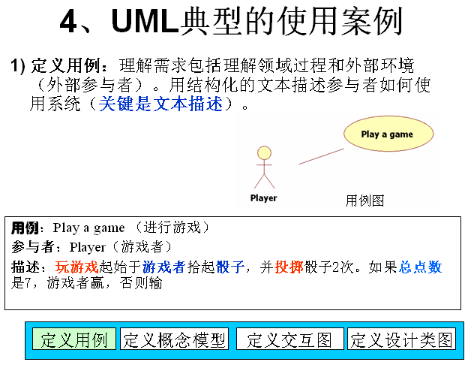

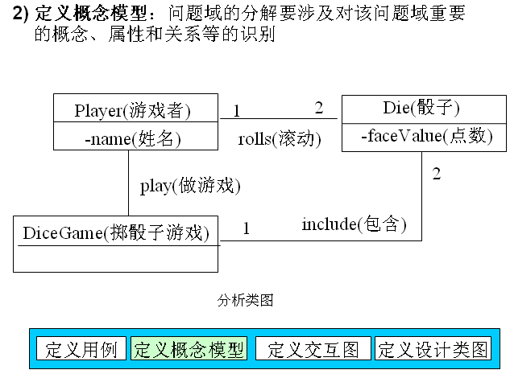

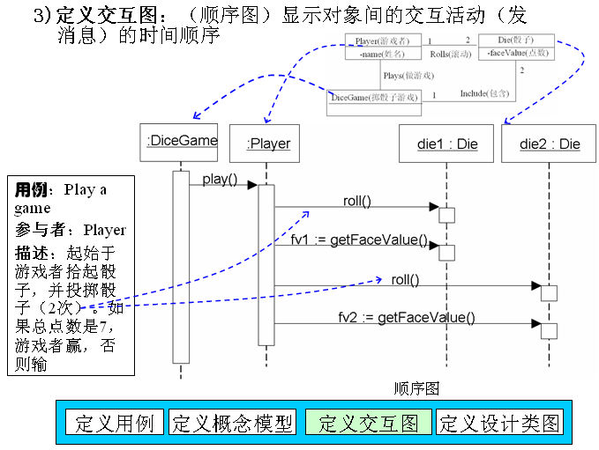

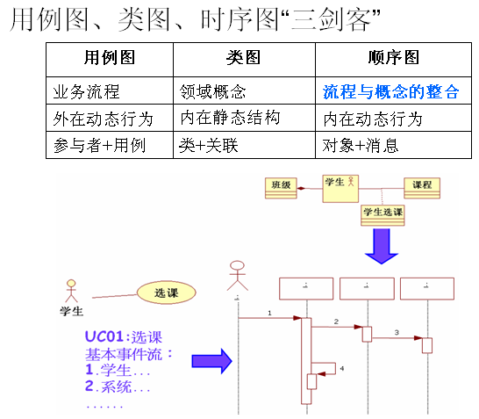

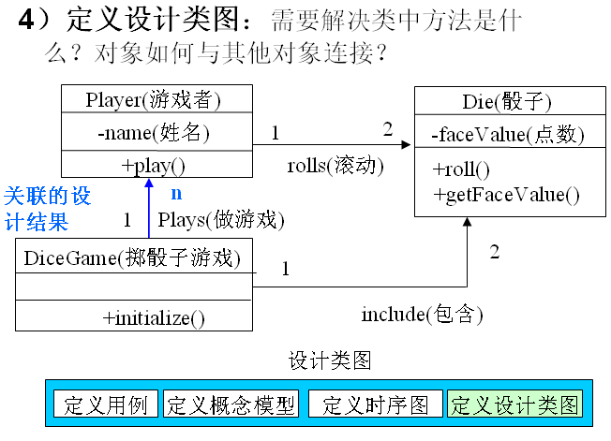

**二、作业答案**

**===========================7**

**回顾：**

前面没细讲：UML1.4与UML2.0的比较

包图转正；状态图名称变化；协作图变受限的通信图《假定网状的关联有瑕疵》；时序图《栅栏状》和活动图的元素大幅修改（提高程序流程表达能力，MDA）

profile图（外廓图？简档图）

**一、UML典型的使用案例**

**二、作业答案**

**\*\*\*\*\*\*\*\*\*\*\*\*\*\*\*\*\*\*\*\*\*\*\*\*\*\*\*\*\*\*\*\***

**一、三要素中的“过程”：**

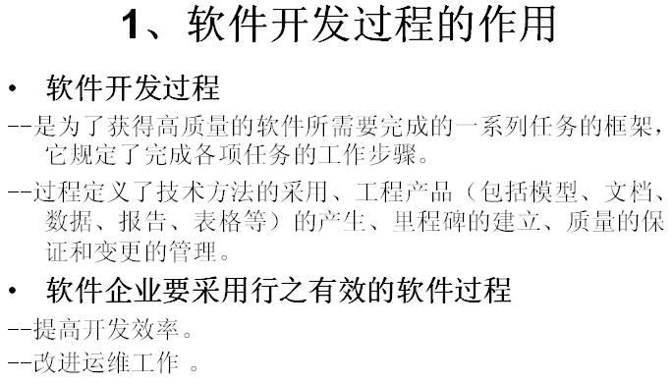

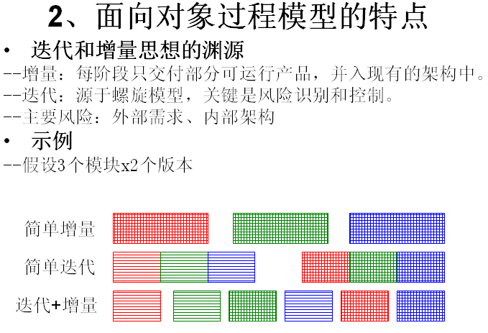

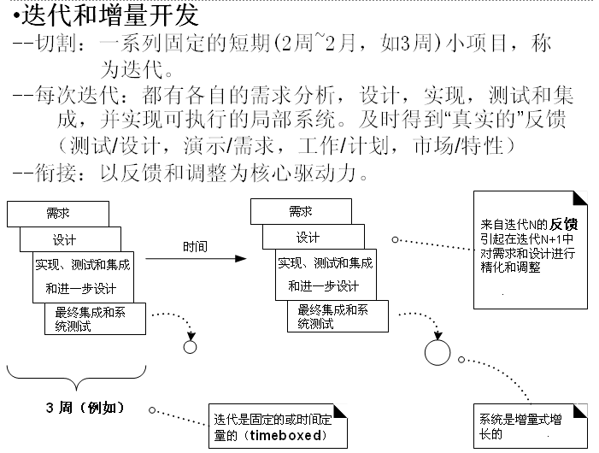

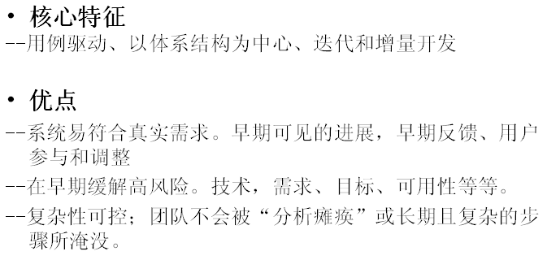

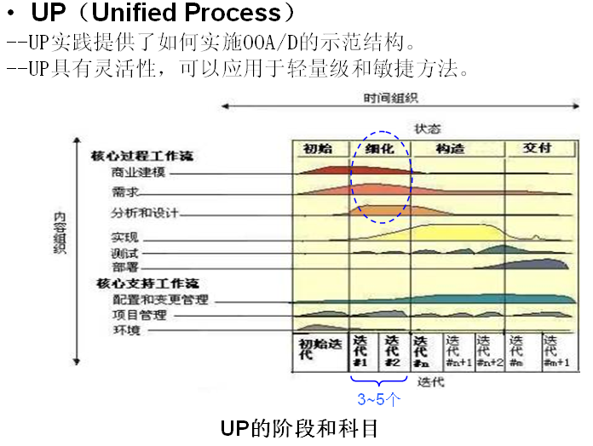

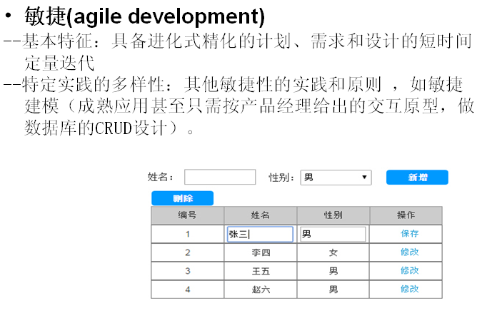

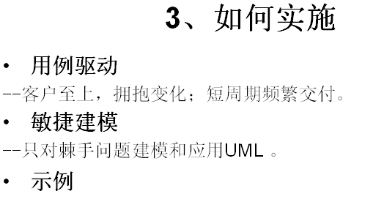

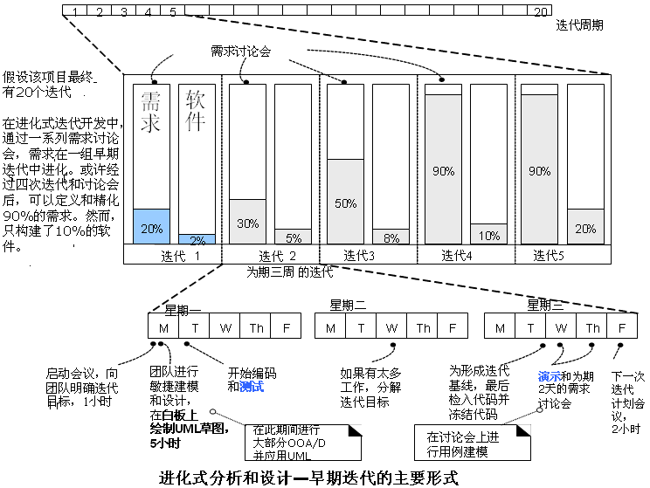

其他杂项

UML简档：定义了用于某些常用主题领域的表示法子集

应用UML的三种方式：

草图：（常用）

蓝图：

1.前向工程（从UML图自动生成程序代码)《代码框架》

2.逆向工程（从程序代码自动生成UML图）《有用》《中国人强项》

UML作为编程语言：就是强化1。难度大。

UP阶段：4阶段，每阶段9内容；9文档x20周期？；重心右移

二、开始“收款”案例周期1

**销售点终端系统(Point-Of-Sale Terminal, POST)**：是一个计算机自动化系统，用来**记录**商品信息和处理客户的**支付**。

0．初始阶段：相当于可行性研究

1．细化阶段

（1）理解需求：

需求(requirement)定义：就是系统(更广义的说法是项目)必须提供的能力和必须遵从的条件。《比IEEE的简洁》

需求的类型和种类：“FURPS+”模型：

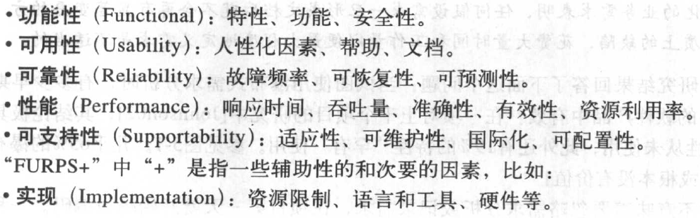

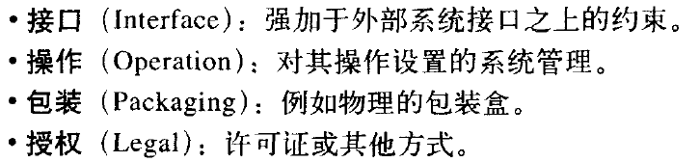

归纳为：系统功能+非功能特性（质量属性《如最重要的：性能》）

UP更推崇用“一种系统的方法来寻找、记录、组织和跟踪系统不断变更的需求”，就是通过迭代巧妙地进行需求分析，而非草率和随意地为之。

进化式需求的理由（与瀑布式需求比较）

--据统计，软件项目的平均需求变更率为25％。

--瀑布式：45％的特性从未使用，此外还有19％的特性“罕有”使用。

UP制品（可选）：

·用例模型：一组使用系统的典型场景。主要用于功能(行为的)需求。

·补充性规格说明：主要用于所有非功能需求，例如性能

·词汇表：词汇表以最简单的形式定义重要的术语。

·设想：概括了高阶需求。

·业务规则：业务规则(也称为领域规则)通常描述了凌驾干某一软件项目的需求或政策，这些规则是领域或业务所要求的，并且许多应用应该遵从这些规则。

~~活动：1定义计划草案 2编制初步调查报告 3定义需求。。。。~~

~~总体问题陈述、【涉众-》目标】（关键）、系统功能、系统属性~~

~~收银员、销售代表、顾客、公司、经理、国税地税、银行 。~~

~~例子：车辆年检系统 《刘总的照片》~~

~~系统功能：~~

~~用户不熟悉但IT行规：不应遗漏~~

~~用户习以为常但IT人不懂：容易漏~~

~~《如退货流程》《网络容错》~~

~~传统方法，粗略顶层规划功能点；看哪些要记、哪些要算？~~

~~系统属性：往往是非功能性特性；尽可能定量~~

~~【制品】功能、性能写在一张表上~~

~~【制品】其他制品：依赖（如设备API）、风险。。。~~

~~【制品】功能、属性（定量）写在一张表上~~

~~找需求方法1：传统方法，粗略顶层规划功能点；看哪些要记、哪些要算？~~

~~找需求方法2：业务流程（活动图，切割）-》用例~~

~~找需求方法3：用例（先找参与者）-》活动图，串联，验证~~

（2）【制品】用例（use case）分析

用例定义：用例是一个叙述型文档，用来描述一个参与者（一个外部的主动者）使用系统完成某个过程时的事件发生顺序。

a.不是（直接阐述）需求或者功能的规格说明，但（侧面）体现了需求情况

b.不是真正面向对象的，但OO方法学广泛采用

用例：处理销售（摘要形式）

顾客携带所购商品到达收银台。收银员使用POS系统记录每件商品。系统统连续显示累计总额，并逐行显示细目。顾客输入支付信息，系统对支付信息进行验证和记录。系统更新库存信息。顾客从系统得到购物小票，然后携带商品离开。

Ivar Jacobson雅各布森，60年代，爱立信，程控电话交换机。后人挖掘其含义（模块？功能点？）。

逐段理解：

（2.1）“用例是一个叙述型文档”

UC≠UCD(use case diagram)

UC=UCS(use case specification) 课本

=UCN(use case narrative叙述)　台湾邱，description不好（描述，也是d打头）

（2.2）“外部参与者”

外部是相对的-》系统边界；方框多余，椭圆就是边界

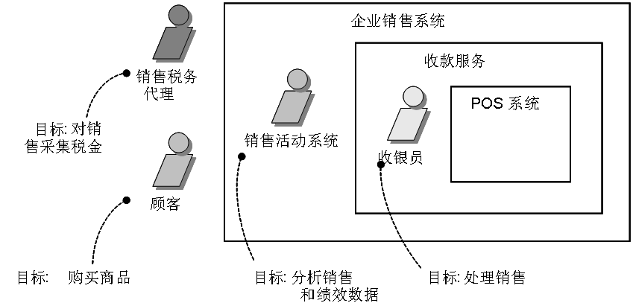

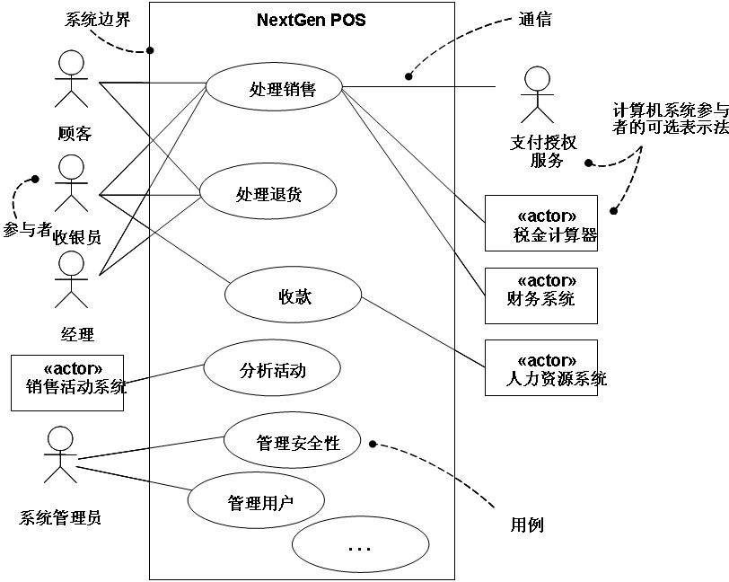

actor：actor是在系统之外与系统交互的某人或某事物。

符号小人；（演员、参与者）不正确，不是一个人，是一类人（角色，而且是主角）

若不是人（子系统、设备），用类符号+修饰« actor»

a. 参与者与系统边界绞在一起：例如这样一个场景：张三到银行开户，向大厅经理询问了办理手续，填写了表单，交给柜台职员，拿到了银行存折。

边界不明，参与者也就不明

**谁对系统有明确的期望（目标和要求）并且主动发出动作?**

**系统是为谁服务的?**

b.版型（衍型）

stereotype（n.[印]铅版, 陈腔滥调, 老套，（**刻板印象：中文键盘**））

« actor»guillemet符号，即一种特殊的单字节括号,法语中表示引述的符号，(西文双尖括号（我这里用的是拉丁符号），但不是中文书名号《》)

用两个小于号+两个大于号也被广泛认可，<< >>

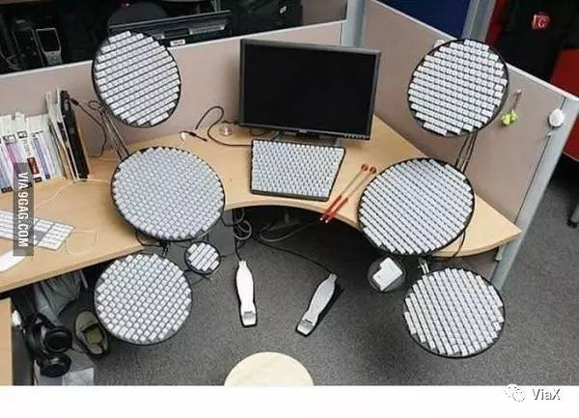

版型（衍型）

首先要是类（元类的儿子，类的兄弟《或堂兄弟》），才能在类符号基础上扩展

（另一个词：pattern）

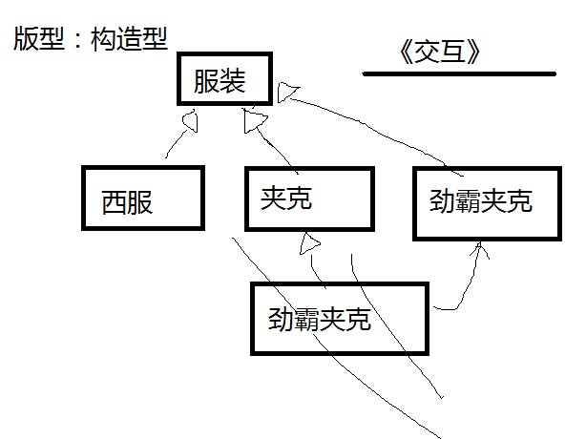

2.4.1Superstructure specification formal-11-08-06.pdf

29页



32页

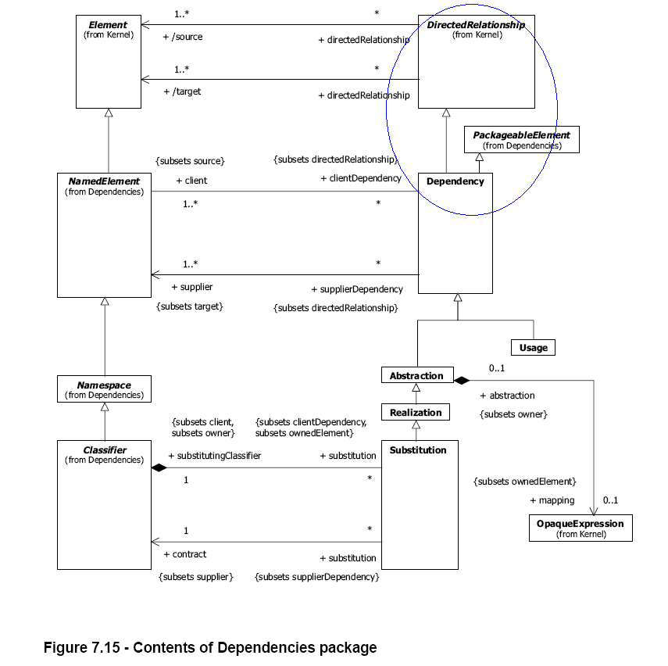

598页

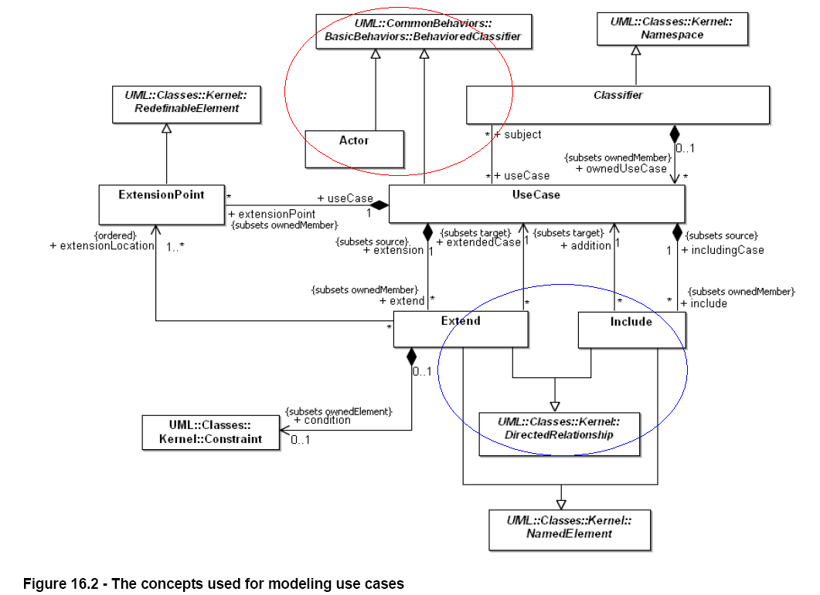

（2.3）完成某个过程：

“完成”：要对用户有完整意义（满足愿望）。如“寄信”(买信封、买邮票、付钱、投递)

常犯毛病：颗粒太小

（例50~100UC，1UC1~2jsp1servlet）

收银员大目标：处理一笔销售

小目标也有道理：1扫商品准确快捷,如条码皱，同类多件

2总额计算正确，如打折

3支付顺利，如找零钱，扫码

“加入购物车”能否算一个UC?

　　“过程”：面向过程还是面向对象？面向服务（高焕堂２００６）

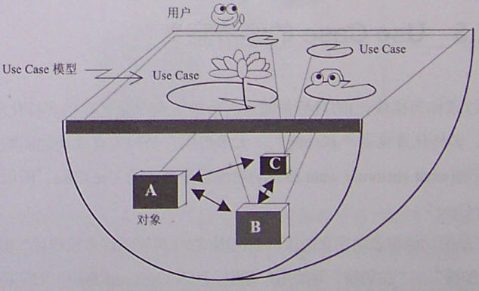

总结：

~~1、需求调研：功能：行业知识~~

~~性能：定量~~

2、用例定义：文字不是图（UC=UCS或UCN);actor参与者在外；完整意义（期望）

（1）不是功能，但反映功能

（2)OO普遍采用

3、版型：《》，构造型，兄弟节点

=========================8

回顾：

**一、三要素中的“过程”：**

用例驱动，以体系结构为中心，迭代、增量式的开发；结合自身条件和项目特点，按敏捷思想，对UP进行合理裁剪。

其他杂项：

UML简档：定义了用于某些常用主题领域的表示法子集

应用UML的三种方式：

**草图：（常用）**

蓝图：

1.前向工程（从UML图自动生成程序代码)《代码框架》

2.逆向工程（从程序代码自动生成UML图）《有用》《中国人强项》

UML作为编程语言：就是强化1。难度大。

**二、开始“收款”案例周期1**

1、需求的传统定义：内部能力和条件

2、用例定义：文字不是图（UC=UCN);参与者在外；完整意义（期望）

（1）不是功能，但反映功能

（2)OO普遍采用

3、版型：« »guillemet符号，即一种特殊的单字节括号,法语中表示引述的符号，(西文双尖括号（我这里用的是拉丁符号），但不是中文书名号《》)

用两个小于号+两个大于号也被广泛认可，<< >>

构造型，兄弟节点。 classifier 分类器,类元；class,actor都应该是其子类

二、UCS或UCN格式:UML没有规定

1.三种详略形式：摘要、非正式、详述

最基本内容

（1）用例名：动宾词组

（2）参与者

（3）**主成功场景（基本流程、典型流程）：**：参与者与系统对话方式

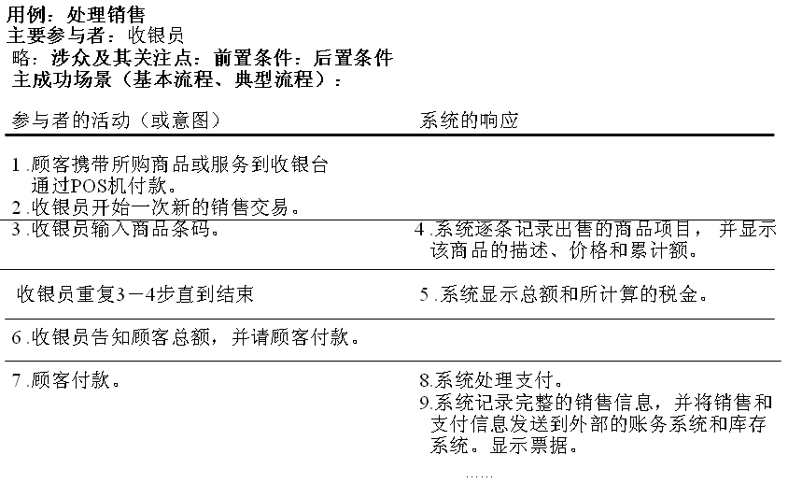

怎么思考“对话”

1. 事件驱动

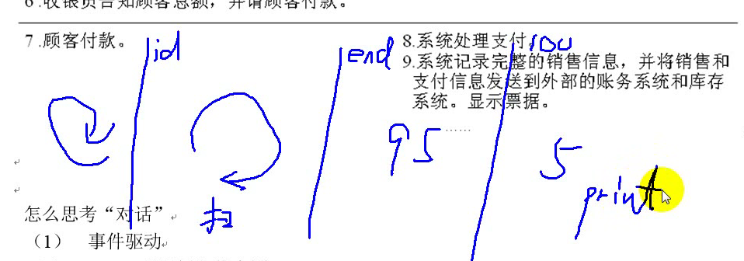

1. larman“用例”状态图

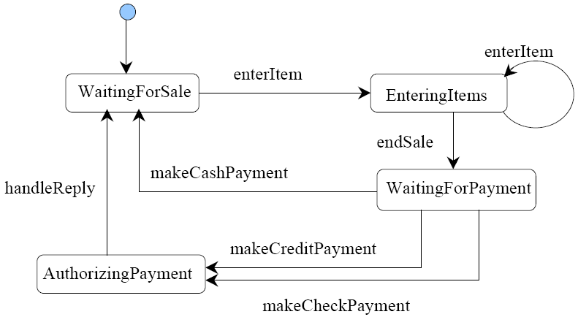

建议：单栏写；主语只能是“参与者”或“系统”；基本流程+替代流程(失败场景、非典事件《数倍的量，各有各的不幸》);替代流程编号2a,7a，必须排版（方便异常处理？为何不用2.1，7.1？）

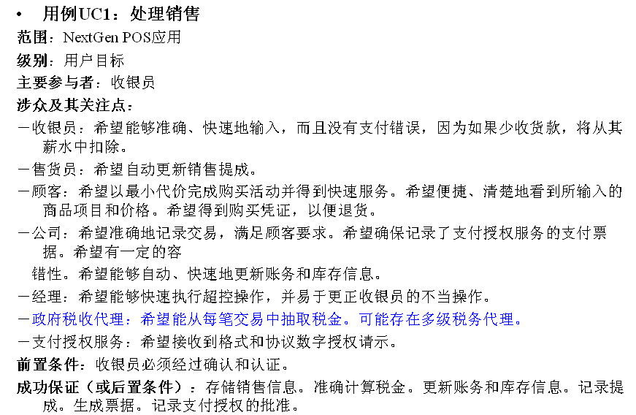

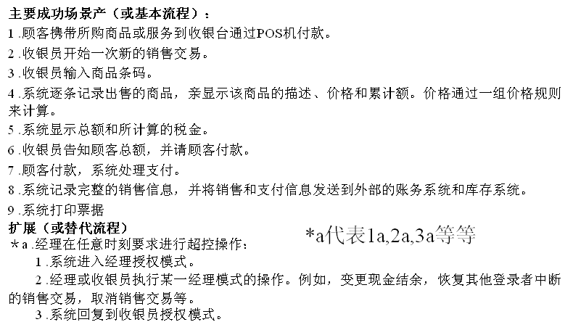

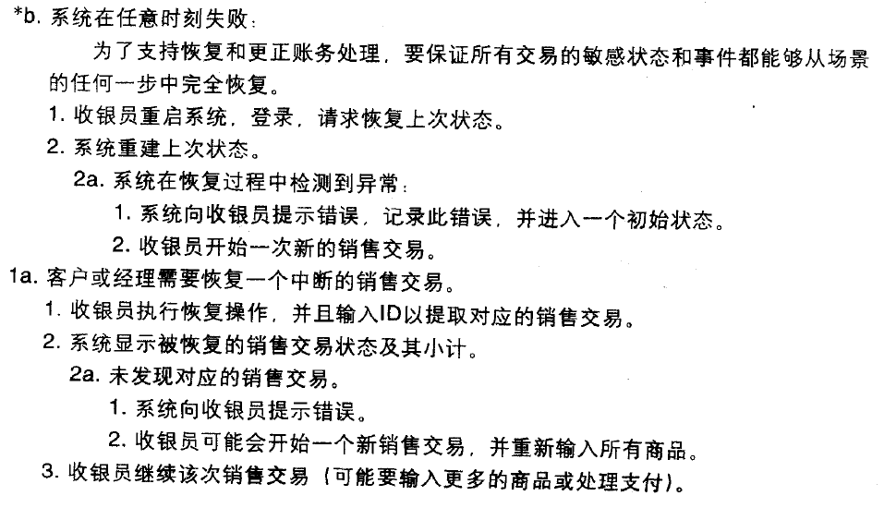

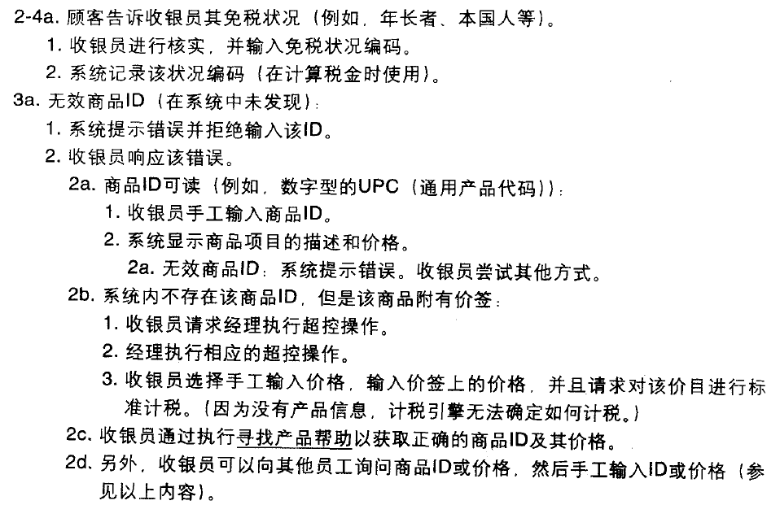

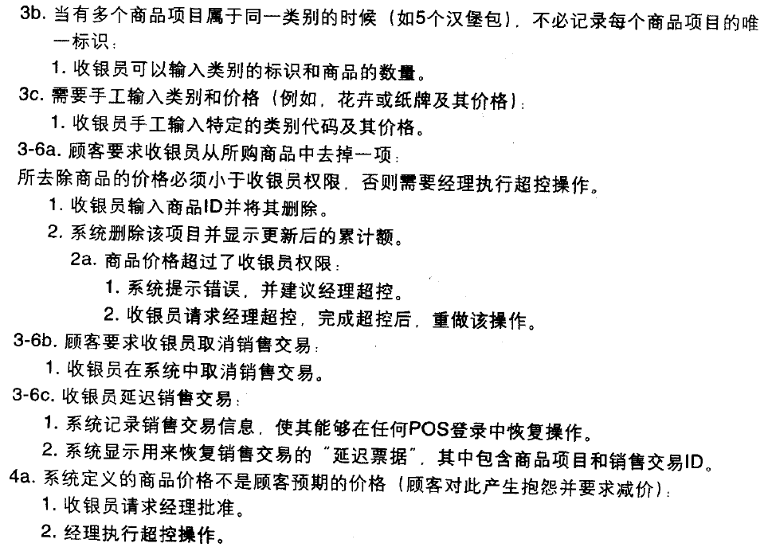

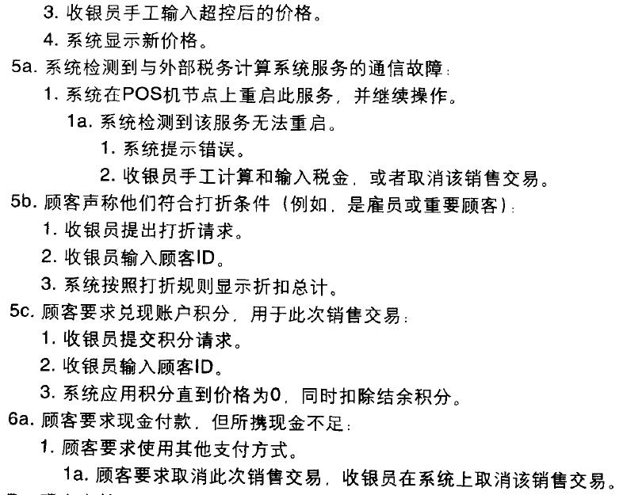

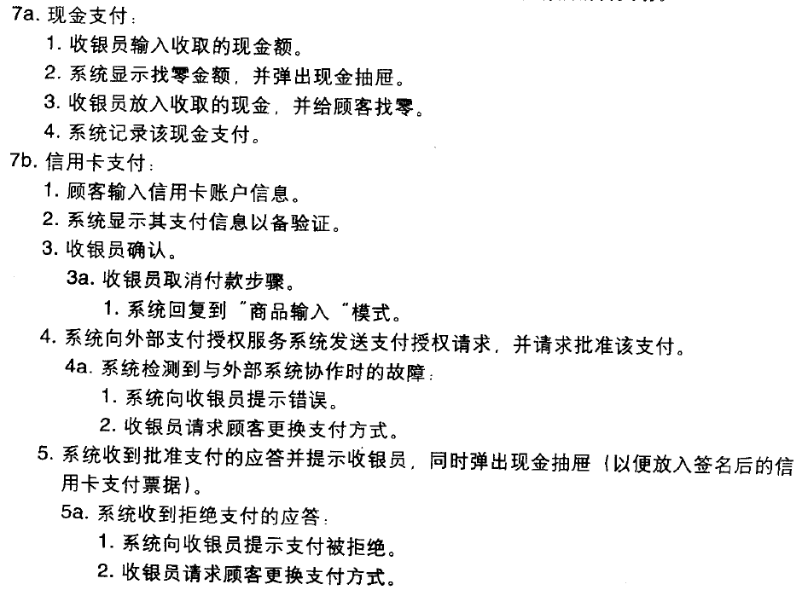

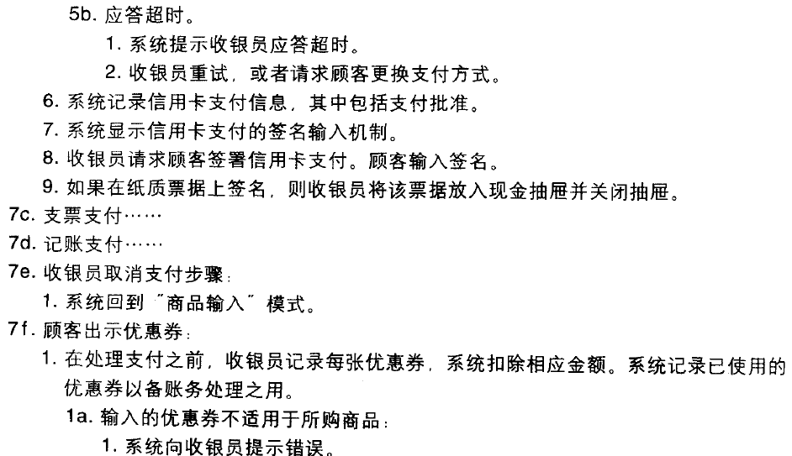

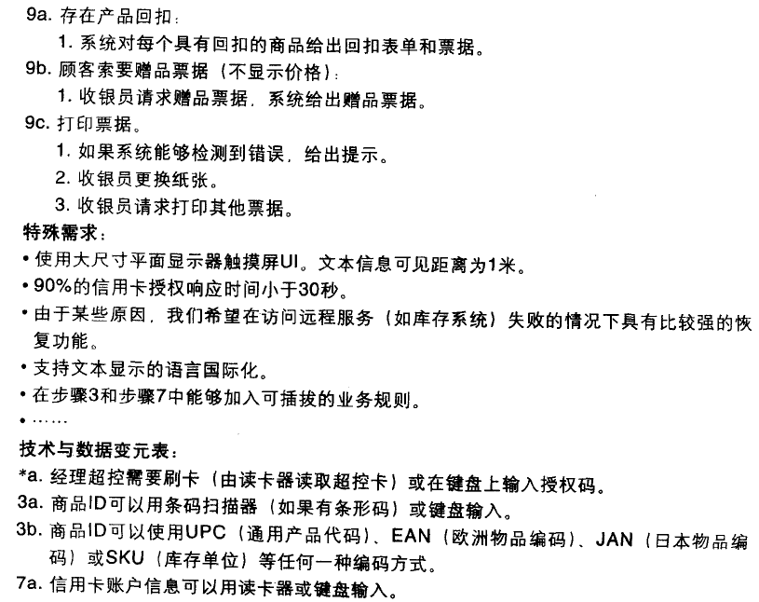

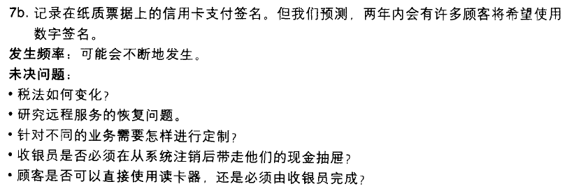

2.较完整的UCN格式

（毕业论文）重点内容：

编号、名称、摘要、参与者

前置、后置条件（待领域分析之后补也可）

基本流程

若干个替代流程

界面原型（基本能估算工作量）

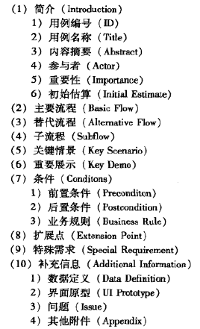

三、常犯错误：颗粒太小

老板测试：你的老板问：“你整天都做了些什么？”你回答：“登录系统！”你的老板会高兴吗？

　　EBP测试：EBP即基本业务过程（Elementary Business Process）

主成功场景应该是5－10个步骤。用例不能持续数日或多个会话过程，例如“应供应者合同进行谈判”。用例是在一个会话过程中完成的任务。用例可能只需几分钟或一个小时就完成。

　　规模测试：用例通常包含多个步骤，在详述形式的用例通常需要3-10页文本。

《单点登录，时间：一个session；工作量：一人一周》

《“处理退货”合适吗？》

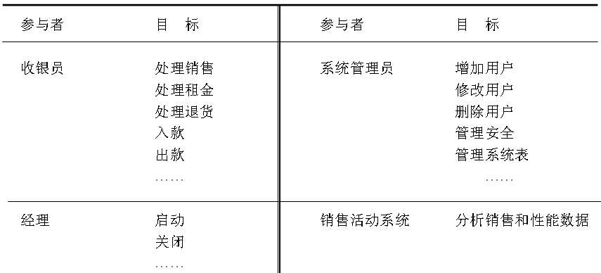

四、用例间关系：

(1)层次结构

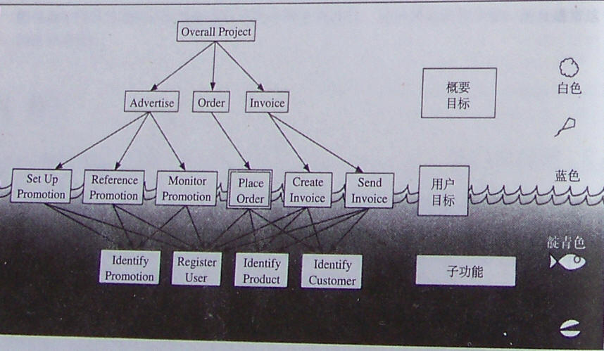

概要用例（高阶需求和目标）：广告、订单、发票（发货） ；管理销售

用户目标级用例：推介促销 ；处理销售

子功能用例：确定促销 ；现金支付

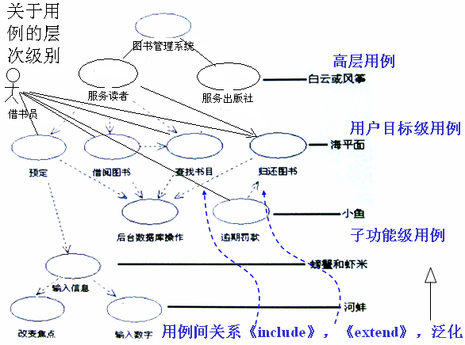

（2）用例间关系

严格说没有**结构**关系，是人为的。

《不是说先后关系。按产生的先后来理解》

包含：人为《include》must必须

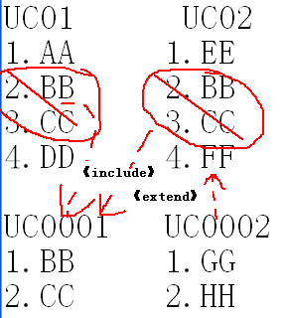

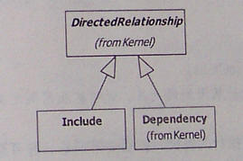

扩展:增值《extend》option,可选，商量

**《分析题》一个订餐系统前期的需求包含“选择菜单”、“点菜”、“付款”等基本功能；后续又增加“筛选菜单”特色服务。（1）请完善用例图中的用例间关系。（5分）（2）说明所用用例之间关系的含义。（5分）**

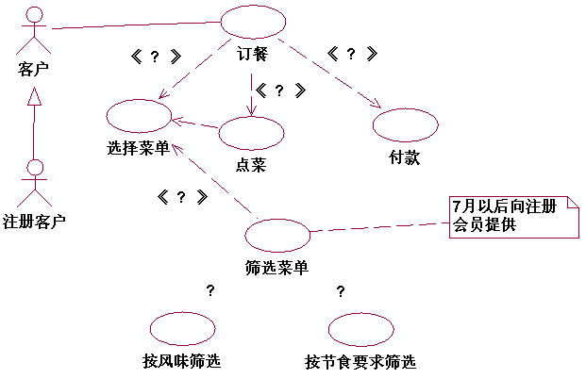

参考答案：（1）

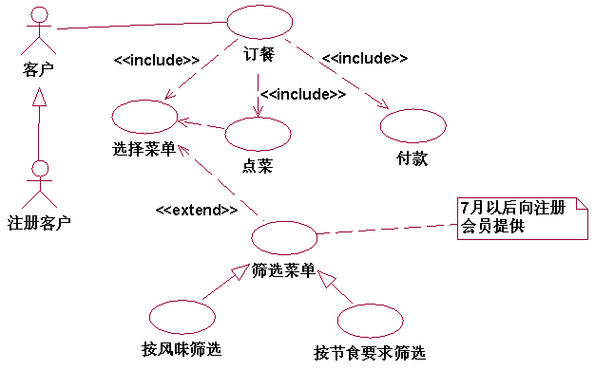

（2）include意味着must，表示基本用例的流程必须包含另一个用例的流程；extend意味着option，表示基本用例的流程可选地被另一个用例的流程扩展。泛化关系表示子用例和父用例相似，但表现出更特别的行为,同时侧重表示子用例间的互斥性。

泛化2004年以前的书可能会把扩展理解成泛化

